CONCESIÓN AEROPUERTO INTERNACIONAL ARTURO MERINO BENÍTEZ DE SANTIAGO

PROGRAMA ANUAL DE ASEO PERIÓDICO
2017

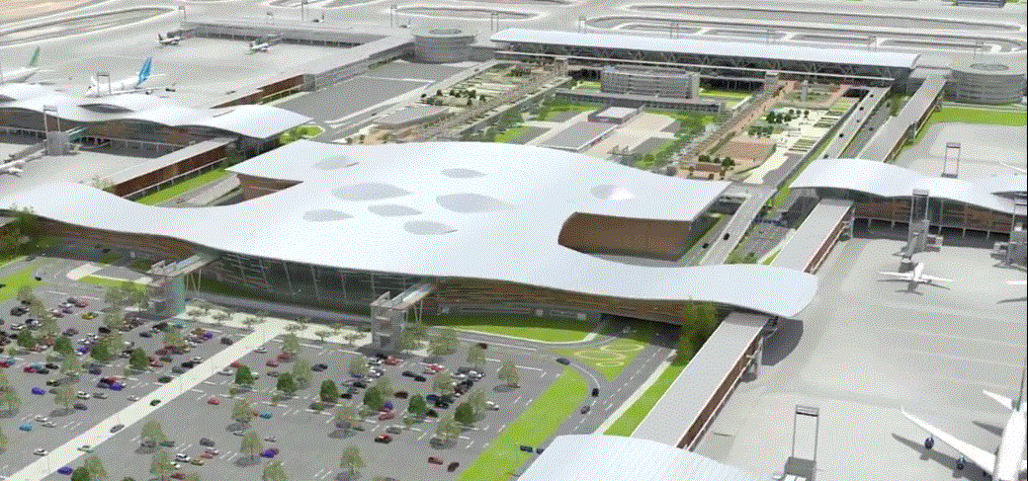

Registro de las revisiones | Versión | Fecha de rev. | Páginas / Artículos revisados
 | Rev. A | 17 Julio 2015 | Documento original
 | Rev. B  1 | 27 Sept. 2015  03 Oct .2016 | Comentarios del MOP  Cambios en Sub Contratos
 | 2 | 22 Nov 2016 | Revisión según oficio IF AMB 1467/16

Términos y definiciones | Aeropuerto | Obra pública fiscal denominada "Aeropuerto Internacional Arturo Merino Benítez de Santiago”.
 | BALI | Bases de Licitación del Aeropuerto, aprobadas por Resolución de la Dirección General de Obras Públicas del Ministerio de Obras Públicas N° 33 de fecha 17 de febrero de 2014.
 | Contratista | Tercero(s) contratado(s) por SC NUEVO PUDAHUEL para la prestación del Servicio de Aseo, indicado en la Sección 1.10.9.2.b de las BALI.
 | Programa Anual | Programa Anual de Aseo Periódico contenido en el presente documento.
 | SC Nuevo Pudahuel | Sociedad Concesionaria Nuevo Pudahuel S.A.
Los términos en mayúsculas contenidos en el presente documento que no tengan una definición especial, tendrán el significado que se les asignan, según el siguiente orden de prelación, en las BALI y en el Reglamento de Servicio de la Obra.

Referencias | Sección 1.10.9.2.b de las BALI

Objetivo | En este manual se desarrollará el Programa Anual de Aseo Periódico.

Elaborado por | Manuel Valdivia | Supervisor General de Servicios
Revisado por | Antonio R. MENDES | Gerente de Operaciones y Mantenimiento
Aprobado por | Antonio R. MENDES | Gerente de Operaciones y Mantenimiento

ÍNDICE
- INTRODUCCIÓN 4
  - PROPOSITO 4
  - ANTECEDENTES 4
  - GENERALIDADES 5
  - CONSIDERACIONES MEDIOAMBIENTALES 7
  - RESPONSABILIDADES 8
  - EMPRESAS DE ASEO QUE OPERAN EN EL AEROPUERTO 8
- ÁREAS CONSIDERADAS PARA EL ASEO 9
  - TERMINAL DE PASAJEROS 10
  - PLATAFORMA, CALLES DE SERVICIOS Y EXTRACCIÓN DE BASURAS 18
- PROGRAMA ANUAL DE ASEO 22
  - PROGRAMA ANUAL DE ASEO 22
  - RETIRO DE RESIDUOS DESDE ESTABLECIMIENTOS DE COMIDA DE LOS TERMINALES DE PASAJEROS 26
  - DEPÓSITO FINAL DE LA BASURA RETIRADA DE LOS TERMINALES 29
- ASEO EN CARGA 30
ANEXO 1 - PLANO DEL ÁREA CONCESIONADA 32
ANEXO A - LIMPIEZA PROFUNDA DE PISOS 34
ANEXO B - LAVADO DE TAPICES DE ASIENTOS 36
ANEXO C - PROCEDIMIENTO DE ASPIRADO, LAVADO DE ALFOMBRAS Y LIMPIAPIÉS 38
ANEXO D - MANTENCIÓN DE PISOS DUROS 41
ANEXO E - LIMPIEZA PROFUNDA DE BAÑOS 44
ANEXO F - PROCEDIMIENTO DE SEGURIDAD PARA TRABAJOS EN ALTURA 50
ANEXO G - PROCEDIMIENTO DE CAPTURA DE AVES Y/O MURCIÉLAGOS 57
ANEXO H - PROCEDIMIENTO DE ÁSEO EN CARROUSELES EQUIPAJE 59
ANEXO I - MANEJO DE RESIDUOS PELIGROSOS (RESPEL) 64
ANEXO J - MANEJO DE LOS RESIDUOS SÓLIDOS 67
ANEXO K - MANEJO DE RESIDUOS LÍQUIDOS 69
ANEXO L - PROGRAMA CONTROL INTEGRAL DE PLAGAS 71
ANEXO M - PROCEDIMIENTO POR DAÑOS A LA INFRAESTRUCTURA U OTROS 76
ANEXO N - POLÍTICAS DE GESTIÓN DE ORDEN Y ASEO EN CARGA 79
ANEXO O - DATOS DE SEGURIDAD DE PRODUCTOS UTILIZADOS EN ASEO 86

INTRODUCCIÓN

  - PROPÓSITO

El presente Programa Anual tendrá como propósito establecer las medidas concretas de limpieza durante la etapa de explotación de la concesión, para que, a través de acciones coordinadas y definidas, el Contratista) efectúe las tareas asignadas durante las 24 horas del día, durante los 365 días del año, durante la vigencia de la concesión.

El servicio consiste en el aseo permanente dentro del Área de Concesión. Dentro de las labores de aseo se considera también la limpieza de baños públicos (incluido el vaciado de basureros) y la reposición de insumos en baños públicos tales como jabones, papel higiénico, toallas para manos, entre otros. Las labores de aseo en el Lado Aire del Área de Concesión incluyen el retiro de caucho y de la basura que se genere producto de las labores de aseo de las aeronaves en Plataforma, calles de rodaje y calles de acceso a estacionamiento de aeronaves. Se entiende incluido en este servicio el retiro de material sedimentario, residuos y basura del sistema de drenaje de los pavimentos de las vías de acceso al Aeropuerto, vías de circulación interior y áreas de estacionamiento de vehículos.

Debido a la gran cantidad de personas y a la variedad de acontecimientos que diariamente suceden en las instalaciones de los Terminales de Pasajeros, en la Plataforma y en el área de Carga (calle de servicio frente a las bodegas), tanto las medidas descritas en el presente Programa Anual, como la aplicación del mismo, estarán orientadas a entregar a los Usuarios un ambiente limpio y visualmente grato.

Por lo tanto, se deberán agotar los medios para alcanzar la excelencia en la entrega del servicio de aseo y, de esta forma, satisfacer las necesidades de los Usuarios y demostrar el respeto al medio ambiente que SC NUEVO PUDAHUEL está empeñado en mantener.

  - REFERENCIAS

    - BALI.
    - Reglamento de Servicio de la Obra (RSO) vigente
    - Decreto Fuerza Ley N° 725/1968 "Código Sanitario" del Ministerio de Salud.
    - Decreto Supremo Nº 594/2000, "Reglamento Sobre Condiciones Sanitarias y Ambientales en Los Lugares de Trabajo" del Ministerio de Salud.
    - Contrato(s) de prestación de servicios de aseo integral celebrado(s) por SC NUEVO PUDAHUEL y vigente(s) a la entrada en vigencia del Programa Anual.
    - Resolución de Calificación Ambiental (RCA N°136/1997) del Proyecto “Ampliación del área de terminales de pasajeros y de carga del Aeropuerto Arturo Merino Benítez de Santiago”.
    - Resolución de Calificación Ambiental (RCA) N° 002/2014 del Proyecto "Nuevo Edificio Terminal de Pasajeros Ampliación y Mejoramiento Aeropuerto Arturo Merino Benítez de Santiago".

  - GENERALIDADES

El Contratista empleará el personal y el equipamiento idóneos para el adecuado cumplimiento de las labores de aseo, organizando su ejecución de manera tal que los servicios se brinden de una forma segura y eficiente.

El Contratista deberá conocer los aspectos de funcionamiento propios del Aeropuerto, tales como los períodos temporada alta de pasajeros, eventos especiales en el país, flujos constantes de pasajeros, visitas protocolares de autoridades gubernamentales o extranjeras, entre otros.

Todo el personal de la empresa contratista deberá haber obtenido la respectiva TICA, otorgada por la Autoridad Aeronáutica. En ese contexto, respetará las normas legales y administrativas aplicables, como también, la reglamentación interna del Aeropuerto que disponga SC NUEVO PUDAHUEL, de acuerdo a las BALI.

En aquellas áreas en que se determine la imposibilidad de poder efectuar trabajos en horarios diurnos, éstos deberán ejecutarse en horarios nocturnos, coordinando previamente las facilidades y autorizaciones necesarias con el Centro de Operaciones SC NUEVO PUDAHUEL.

El contratista cumplirá todas las disposiciones legales sobre higiene y seguridad industrial, proporcionando a los trabajadores o profesionales los implementos de seguridad necesarios según corresponda a la naturaleza de los servicios de aseo.

Dividirá las actividades en tres turnos de trabajo, dos de los cuales tendrán lugar en jornadas diurnas, fundamentalmente orientadas a labores de mantención y a la solución de imprevistos. En tanto, durante la jornada nocturna, se realizarán las actividades de aseo profundo y de mayor prolijidad que requieran cerrar determinados espacios o interrumpir la circulación de personas.

El servicio deberá considerar la utilización de maquinaria o equipamiento para el aseo de grandes superficies y la realización de trabajos en altura, a fin de asegurar altos niveles de eficiencia y efectividad en el cumplimiento de las labores.
Todo el personal destinado a labores que requieran la manipulación o utilización de maquinaria o, equipamiento para realizar trabajos de altura, deberá contar con la debida capacitación y acreditación.

SC NUEVO PUDAHUEL, a través de su Gerencia de Operaciones y Mantenimiento y Gerencia Técnica, como asimismo, los Contratistas y terceros proveedores del servicio de seguridad ; tendrán una activa participación en la detección oportuna de aves y/o murciélagos que ingresen a los Terminales de Pasajeros, en cuyo caso se procederá como se indica en el Anexo “G” al presente Plan Con el propósito garantizar un servicio eficiente, el contratista deberá proveer y mantener, en todo momento, a su entero costo, cargo y responsabilidad, dotación de personal, maquinaria, equipamiento e insumos de aseo suficientes, como también, de los medios de movilización y comunicación necesarios, acorde a las reales necesidades del Aeropuerto.

El equipamiento explotado por Subconcesionarios, tales como, máquinas expendedoras de alimentos, teléfonos públicos, cajeros automáticos, cenefas, sobrecenefas, u otros, serán inspeccionados y

aseados por personal técnico propio. Sin perjuicio de ello y en beneficio de mantener una buena imagen en el aeropuerto, la empresa de aseos que presta servicios a NP, limpiará tal equipamiento en forma periódica.
En ese contexto, los equipos que se mencionan a continuación, será responsabilidad de los estamentos que en cada caso se indica:
- Cámaras CCTV: NP
- Cielos: NP
- TV entretenida: Massiva y NP
- Techos locales comerciales: NP
- Parlantes sistema PAS: NP
- Difusores equipos de clima: Siener / NP
- Tótems: Subconcesionarios / NP
- CUSS: SITA / NP
- ATM Estacionamientos: SABA / NP
- Jardín Infantil: Subconcesionarios / NP

    - Emisiones atmosféricas

Dentro del área concesionada, las únicas fuentes fijas de emisiones de material particulado, corresponden a 3 Calderas de agua caliente que forman parte del sistema de calefacción del terminal aéreo, como asimismo, 3 grupos electrógenos de respaldo de 1.500 KVA cada uno, encargados de generar electricidad de respaldo a la empresa CHILECTRA.

Se efectuarán, mensualmente, rutinas de inspección y, de ser necesario, calibración de quemadores de gas licuado. Lo anterior, con la finalidad de disminuir la emisión de material particulado originado por fuentes fijas ubicadas en el área concesionada, como también, mejorar el rendimiento de los equipos que generan dichas emisiones.

    - Residuos líquidos

Para derrames involuntarios o accidentales de aceites, combustibles y solventes en la plataforma de pasajeros y de carga, se aplicará el "Procedimiento para la Limpieza por Derrame de Combustible en Plataforma del Aeropuerto Arturo Merino Benítez" (Resolución Nº 09/80 exenta del Aeropuerto.A.M.B. de fecha 24 de febrero de 1998), bajo la responsabilidad de la DGAC. Se lo aplica al lavado de buses.

Para evitar obstrucciones y mal manejo de las aguas servidas, se efectuará un mantenimiento sistemático del sistema de alcantarillado. Estas tuberías se limpiaránn según las detecciones que se realicen utilizando un sistema hidro-jet.

    - Residuos sólidos.

Los residuos sólidos estarán compuestos principalmente por materiales de edificación sobrantes producto de remodelaciones, escombros de demolición, maderas, chatarras metálicas y pallets (para el listado completo de residuos: véase el Programa Anual de Gestión de Basura y Residuos). Estos elementos serán retirados y trasladados a vertederos autorizados. Se controlará periódicamente el área concesionada, con el fin de no permitir su acumulación.

    - Flora y fauna

La mantención de las áreas verdes la realizará una empresa contratista especializada en la materia, la cual efectuará la preservación de la vegetación (mantención, poda, fumigación, riego, entre otros).

Finalmente, cabe tener presente que, en el área concesionada, no existe fauna nativa apreciable en la zona, salvo por la presencia de algunas aves, tales como palomas ubicadas en los edificios terminales y, ocasionalmente, gorriones que hacen ingreso a las salas de embarque.

  - RESPONSABILIDADES

La Concesionaria, de acuerdo a lo estipulado en el RSO, será la responsable de mantener aseados los Terminales de Pasajeros y Carga, y la Plataforma.

Por su parte, cada órgano del estado y los Subconcesionarios, serán los responsables del aseo de sus dependencias y retiro de residuos desde éstas, considerando los estándares exigidos producto del considerable flujo de pasajeros y usuarios que a diario concurren al Aeropuerto.

  - EMPRESAS DE ASEO QUE OPERAN EN EL AEROPUERTO

Actualmente, operan en el área concesionada, los siguientes Contratistas:

    - Grupo Norte (Terminales de Pasajeros, Plataforma y Carga) –Subcontratista de Áseo de SC NUEVO PUDAHUEL
    - ISS (Dependencias de LAN)
    - Ecoblanc (Aeronaves)
    - Servicios Integrales Aveiro Premier Services (Subconesionario Aldeasa)

ÁREAS CONSIDERADAS PARA EL ASEO

Las áreas consideradas para la prestación del Servicio de Limpieza son las siguientes:

    - El Edificio del Terminal de pasajeros Nacionales e Internacionales
    - Las plataformas desde la calle de servicio (incluida) hasta la línea roja de seguridad
    - Calles y veredas del transporte terrestre (Sub contrato de Jardines & Prados)
    - Las vías de acceso al Aeropuerto (Sub contrato de Jardines & Prados)
    - Vialidad interna en ZPC, que incluye calles, veredas y áreas comunes (Sub contrato de Jardines & Prados)
    - Estacionamientos de Vehículos (Sub contrato de Jardines 6 Prados)
    - Jardín Infantil

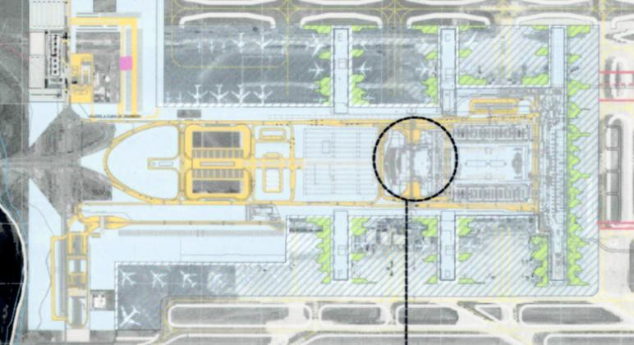

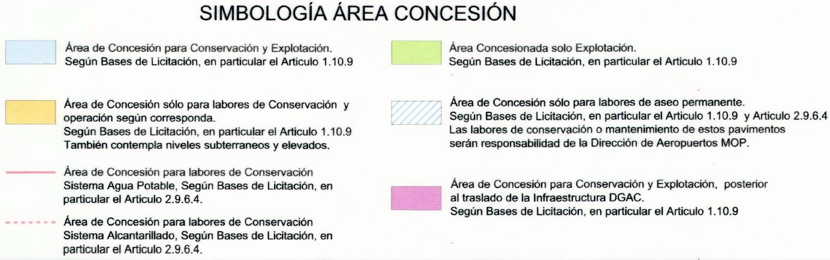

En caso de daños a la infraestructura, deberá aplicarse el Procedimiento por Daños a la Infraestructura u Otros, según éste se especifica en el Anexo M al presente documento.

Durante el segundo semestre del año 2016, comenzarán las obras de construcción del Nuevo Terminal. Como consecuencia de ello, algunas áreas serán cerradas (véase Anexo 2) para la preparación de las transferencias que ocurrirán en 2017. La Constructora será responsable del aseo en las áreas cerradas.

  - EDIFICIO TERMINAL DE PASAJEROS NACIONALES E INTERNACIONALES

Para la materialización de estas labores en particular, será mandatorio que el Contratista entregue a SC NUEVO PUDAHUEL, con anterioridad al inicio de sus actividades, una programación de los trabajos a realizar, la cual podría sufrir modificaciones. Asimismo, el Contratista hará entrega al Concesionario de un informe detallado de las labores realizadas, adjuntando antecedentes que las acrediten.

2.1.1. Primer Nivel Terminal Internacional y Nacional Nivel (0,00)

    - Baldosas frente a la fachada principal (diario) y piedras ornamentales (1ª semana de cada mes).
    - Porcelanato en hall interior del sector nacional e internacional (rojo en plano).
    - Porcelanato exterior del sector de llegada de vuelos remotos internacional y nacional.
    - Baldosas negras del sector salida de pasajeros nacionales, rotonda oriente.
    - Porcelanato del sector de llegada internacional, Aduana, SAG, llegada de vuelos nacionales, sector de casetas de Policía Internacional y sectores de retiro de maletas.
    - Techo de locales comerciales.
    - Tapices en Embarques Remotos. (Anexo “B“).
    - Porcelanato de la Sala de Embarque para posiciones embarque remotas (Int./Nac. azul en plano).
    - Limpiapiés de acceso a Terminales (esclusas).
    - Obras de Arte entregadas por el MOP.
    - Revisión, detección y retiro de nidos de aves.
    - Patio de maletas (marrón en Plano) (véase Anexo “H“).
    - Juegos infantiles.

PATIOS DE MALETAS HALL INTERIOR NACIONAL E
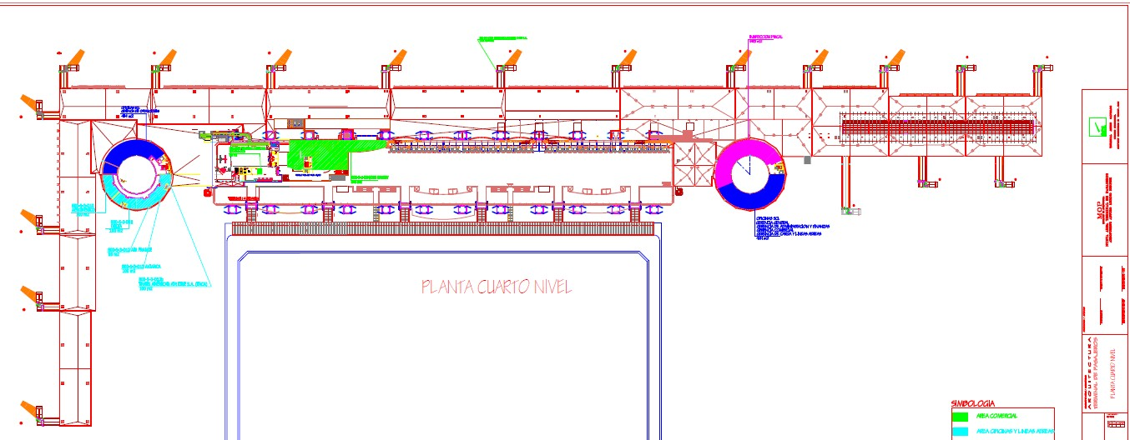
INTERNACIONAL

PORCELANATOS EMBARQUES

    - Segundo Nivel Terminal Internacional y Nacional Nivel (4,20)

    - Porcelanato, pasarelas de ingreso del Segundo Nivel al estacionamiento.
    - Porcelanato del Pasillo de Tránsito y piso de goma de los puentes (Rojo).
    - Alfombra de la Ex Sala de Aislamiento, costado del puente 16, sector internacional (Verde).
    - Porcelanato del Pasillo de Líneas Aéreas, sector público detrás de la Sala de Prensa.
    - Porcelanto de rotonda oriente. (Verde) (Anexo “C”).
    - Porcelanato de rotonda poniente.
    - Alfombra y porcelanato de la Sala de Embarque Nacional.
    - Limpieza diaria y despapelado de puentes de embarque con sus respectivas rampas con piso de goma, paredes, cabina, vidrios y piso.
    - Programa de limpieza profunda de puentes de embarque, considerando, entre otros, el lavado de pisos, vidrios, barandas, muros y alfombras, así como el encerado de rampas de ingreso.
    - Aspirado y limpieza de tapices terminal nacional (Verde).
    - Programa de lavado de tapices terminal nacional.
    - Control AVSEC rotonda poniente, considerando limpieza y despapelado.
    - Limpieza de los Counters ubicados en las salas de embarque se realizará en forma diaria, incluyendo la limpieza del mobiliario y despapelado frecuente de éstos.
    - Revisión, detección y retiro de nidos de aves.

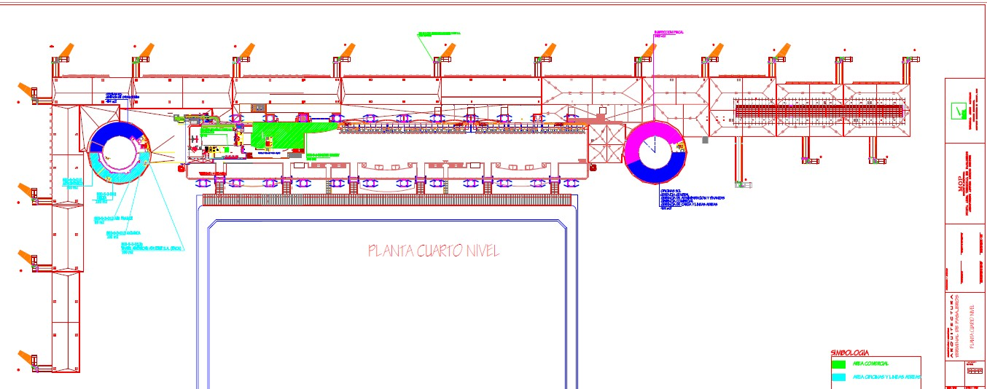
EX SALA DE AISLAMIENTO
PASILLO DE TRANSITO Y PASARELAS
ALFOMBRAS Y TAPICES

    - Tercer Nivel Terminal Internacional y Nacional Nivel (8,20)

- Baldosas ubicadas en los ingresos al Terminal (rojo en plano).
- Porcelanatos del hall público y área comprendida entre bordes de las correas transportadoras de equipaje y estructura interior Norte en todo el Tercer Nivel.
- Porcelanatos y alfombras de la Sala de Embarque (rojo y verde en plano).
- Limpiapiés de acceso al Terminal (eclusas).
- Aspirado y limpieza de tapices terminal nacional e internacional.
- Programa de lavado de tapices terminal nacional e internacional.
- Porcelanato del sector de ingreso de Policía Internacional del Tercer Nivel.
- Porcelanato de la rotonda oriente y rotonda poniente (rojo en plano).
- Control AVSEC sector nacional e internacional, considerar limpieza y despapelado.
- Limpieza de los counters ubicados en las salas de embarque se realizará en forma diaria, incluyendo la limpieza del mobiliario y despapelado frecuente de éstos.
- Revisión, detección y retiro de nidos de aves.
- Limpieza de juegos infantiles.

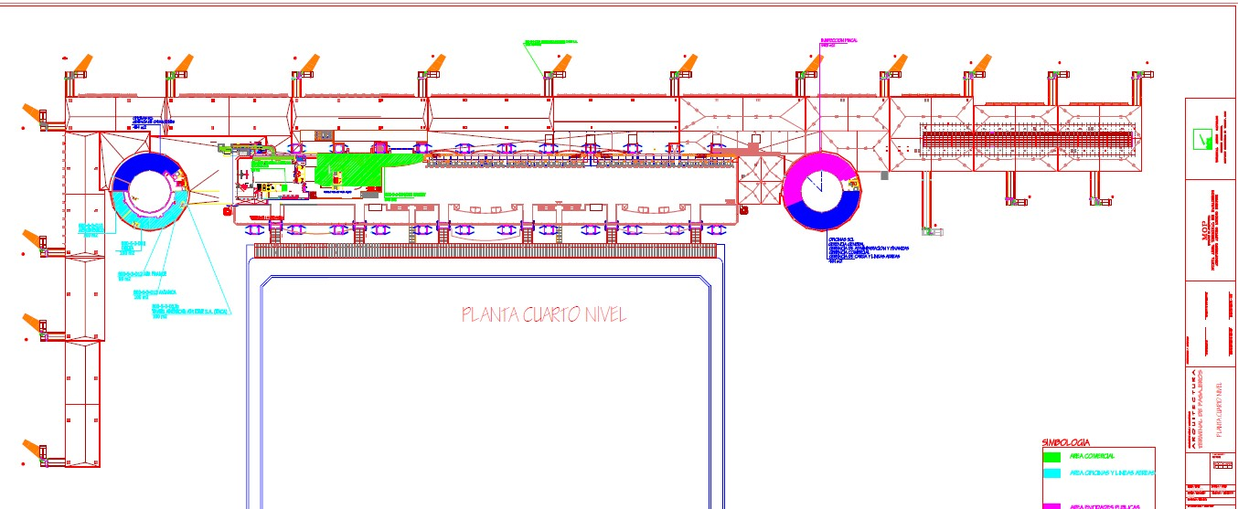
SALA DE EMBARQUE
INGRESOS/HALL/ROTONDAS/ TERMINAL

    - Cuarto Nivel Terminal Internacional y Nacional Nivel (12,20)

- Porcelanatos (rojo en plano).
- Alfombras (verde en plano).
- Revisión, detección y retiro de nidos de aves.

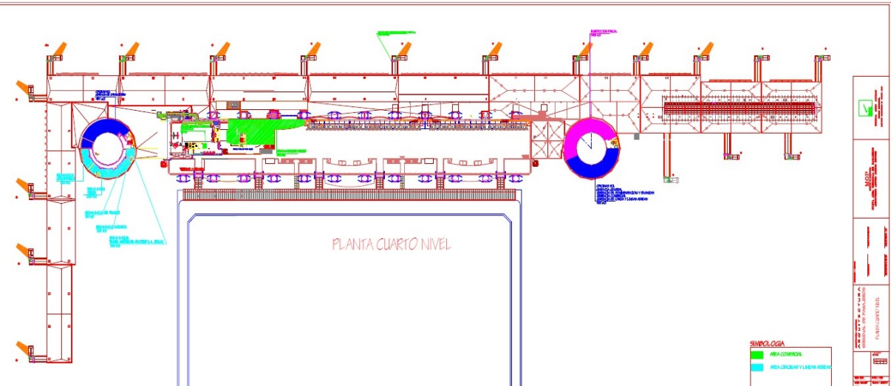
PORCELANATOS
ALFOMBRAS

    - En todos los espacios se considerarán:

- Escalas: La limpieza general y de detalle será efectuada durante la noche. En el día, se considerará la mantención mediante la utilización, en seco, de mopas y escobas.
- Ascensores y estructuras de ascensores: de Lunes a Domingo, los 365 días del año. Durante el día, se considerará una rutina de mantención y la satisfacción de requerimientos especiales. En dicha rutina, se incluirá la limpieza de murallas, espejos, puertas, rejillas de ventilación y techos. Asimismo, la limpieza húmeda de pisos, aplicando alguna solución detergente y/o desmanchante inocua para la salud. Adicionalmente, se deberá considerar el pulido y limpieza de las partes de acero inoxidable, utilizando alguna una solución o pasta específica para esa clase de material.
- Retiro de basura, ceniceros y basureros: Se considerará una frecuencia diaria de vaciado y de limpieza de basureros y ceniceros, utilizando una solución especial para la limpieza de acero inoxidable. Se incluirá el reemplazo de las bolsas plásticas, según sea necesario.
- Se deberá tener especial cuidado en el retiro de la basura de los contenedores ecológicos, utilizando los carros habilitados para ello, sin juntar los elementos retirados de los diferentes receptáculos.
- Estructuras y vidrios hasta una altura de 2,5 mts.: Se incluirá la limpieza diaria y progresiva de estructuras y vidrios ubicados hasta una altura de 2,5 mts. sobre el nivel del piso respectivo. Dichas estructuras incluyem, entre otros, las murallas, escalas, espejos, luminarias, estructuras metálicas, sistemas contra incendios, zócalos, escaleras y ascensores.
- Revisión, detección y retiro de nidos de aves, conforme se indica en el Procedimiento para Captura de Aves y Murciélagos.(Anexo G)

    - Oficinas y Dependencias

- Oficinas MOP (Rotonda Oriente 4º Nivel).
- Oficinas SC NUEVO PUDAHUEL (Rotonda Oriente 4º Nivel).
- Oficinas de Relaciones Institucionales y Calidad SC NUEVO PUDAHUEL (Rotonda Oriente 2º Nivel).
- Oficinas de Mantenimiento, bodega y dependencias supervisores SC NUEVO PUDAHUEL (1er Nivel sector Poniente).
- Sala de reuniones (2º Nivel oriente).
- Sala de Prensa (2º Nivel central).
- Centro de Operaciones de SC NUEVO PUDAHUEL (Rotonda Poniente 4º Nivel).
- Oficina de Credenciales SC NUEVO PUDAHUEL (2º Nivel central).
- Mesones de informaciones primer y tercer Nivel.
- Capilla (1er Nivel central).
- Policlínico IST (1er Nivel central).
- Salas de Mantenimiento SC NUEVO PUDAHUEL.

Aseo completo “diario” de pisos, baños, oficinas, escritorios, bodegas, aspirado, programa de lavado de alfombras, vidrios y lavado de piso donde corresponda y retiro de papeles.

    - Procedimientos

En el Anexo A al presente documento, se establece el Procedimiento de Aseo en Pisos, mientras que, en el Anexo D, el Procedimiento de Aseo en Pisos Duros.

      - Aseo de sanitarios.

El Contratista efectuará la limpieza de la totalidad de los baños ubicados en el Terminal de Pasajeros, Terminal de Carga y Plataforma, 5 de los cuales son de uso exclusivo de discapacitados y, uno, para la muda de lactantes.
Para el caso de los baños públicos ubicados en las Salas de Embarque y Desembarque nacionales e internacionales, los aseos se realizarán teniendo en cuenta los horarios de salida y llegada de los vuelos., para lo cual se trabajará con cuadrillas especializadas en aseo terminal de baños que contemplan las siguientes actividades:
-Limpieza de paredes
-Limpieza interior y exterior de casetas sanitarias
-Limpieza de cromados de WC
-Limpieza de urinarios
-Limpieza de lavamanos
-Limpieza de espejos
-Limpieza de basureros
-Mopeado y desinfección de pisos

Dentro de los baños mencionados en el párrafo anterior, se considerarán los baños de las oficinas de la Inspección Fiscal del Ministerio de Obras Públicas, los de dependencias de SC NUEVO PUDAHUEL, aquellos ubicados en las rotondas oriente y poniente y ubicados en la Sala de Prensa.

Como regla general, el Contratista evitará el cierre de los baños durante su limpieza, salvo en situaciones especiales previamente definidas por la IF.

Finalmente, deberán tenerse presentes los procedimientos establecidos en el Anexo E y Anexo N del presente documento, relativos a la información de seguridad de productos.

      - Limpieza de vidrios y estructuras

El Contratista dispondrá, en turnos de mañana y tarde, de personal destinado a la limpieza de vidrios, distribuyéndolos a lo largo de los Terminales de Pasajeros.

Vidrios en altura

Estos trabajos considerarán el perímetro interior y exterior de los Terminales de Pasajeros, los accesos a los puentes de embarque, sus pasillos, la lucarnas de Sala de Embarque Nacional y lucarnas ubicadas en el Patio de Maletas. La limpieza de vidrios se realizará conjuntamente en la estructura interior y exterior de los Terminales de Pasajeros.

Limpieza de estructuras

Se contemplará una rutina de limpieza de paredes y estructuras hasta una altura de 2,5 mts. sobre el nivel del piso respectivo, incluyendo puertas de acceso, murallas y marcos de ventana, entre otros.

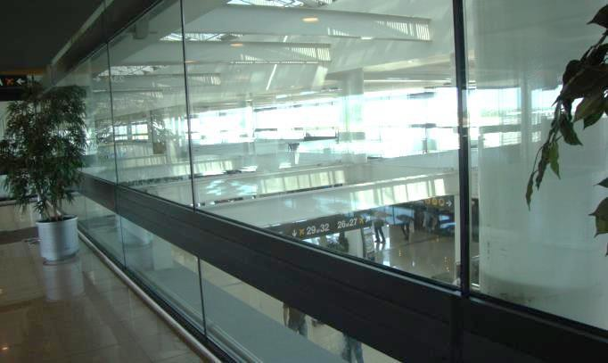
      - Limpieza de estructuras en altura y vidrios.

Interior

Se realizarán dos limpiezas completas de estructura en todo el perímetro interior de los Terminales, incluyendo la limpieza de las vigas interiores del terminal nacional y la llegada internacional, sombreadores en terrazas y lucarnas de embarque nacional y patios interiores, techos de locales comerciales del nivel 8.20. Asimismo, se Incluirá la revisión, detección y retiro de nidos de aves. Todo lo anterior, de acuerdo al Anexo F de este documento, sobre Procedimiento de Trabajos en Altura.

Cabe señalar que cada período de lavado de estructura interior demorará, aproximadamente, 90 días, de acuerdo al cronograma que a continuación se indica :

ENE | FEB | MAR | ABR | MAY | JUN | JUL | AGO | SEP | OCT | NOV | DIC
 | Interior |  |  |  |  | Interior

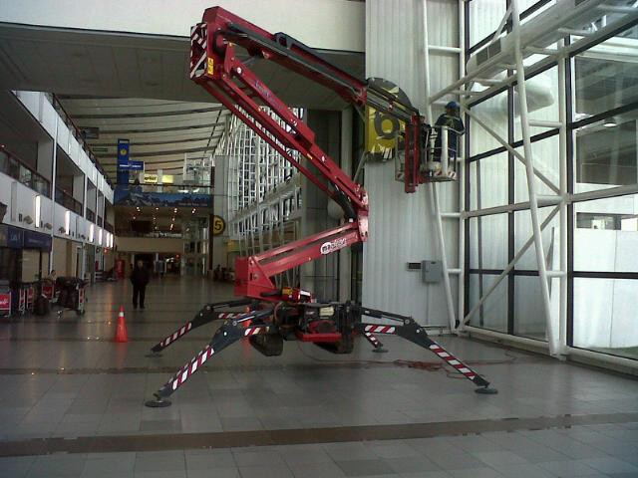
Exterior

Se efectuará la limpieza de todo el perímetro externo, incluyendo los cobertizos de las veredas de los puentes para embarque remoto, así como la revisión, detección y retiro de nidos de aves.

Cabe señalar que cada período de lavado de estructura exterior, demorará, aproximadamente, 60 días, de acuerdo al diagrama que se indica más abajo.

Se realizarán dos lavados completos de estructura exterior al año, uno durante los mesesde Abril y Mayo y, otro, durante noviembre y diciembre. Asimismo, se contemplará un tercer lavado del frontis, durante el mes de Agosto, como lo indica el siguiente diagrama:

ENE | FEB | MAR | ABR | MAY | JUN | JUL | AGO | SEP | OCT | NOV | DIC
 |  |  | Completo |  |  |  | Frontis |  |  | Completo

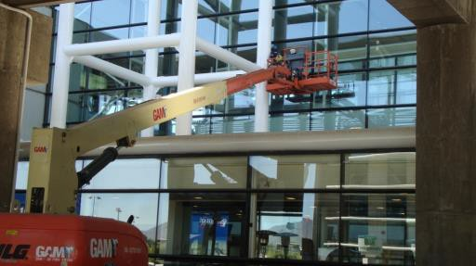
Para los trabajos de altura tanto interior como exterior que por su alto riesgo no pueda realizar el Contratista contratada, se realizará con una empresa externa que reúna los requisitos de seguridad, trabajos que serán coordinados previamente con el Área de Prevención de Riesgos de SC NUEVO PUDAHUEL y que cumplan con los requisitos del procedimiento del Anexo “F“

      - Limpieza de monitores FIDS y TV entretenida (comercial).

La Gerencia de Operaciones y Mantenimiento SC NUEVO PUDAHUEL coordinará con la empresa externa a cargo de los monitores, la ejecución de la limpieza exterior de todos los monitores FIDS y de TV entretenida distribuidos en los Terminales, la que deberá efectuarse cada 3 meses. La limpieza incluirá anclajes, soportes y cableados que estén a la vista.

  - PLATAFORMA, CALLES DE SERVICIOS Y EXTRACCIÓN DE BASURAS

2.2.1 Servicio de aseo de Plataforma y Calle de Servicio interna, se concretará diariamente:

El Contratista efectuará la limpieza de la Plataforma y de la Calle de Servicio interna entre las 07:00 y las 18 :00 hrs ., con frecuencia permanente mediante la utilización de máquina(s) barredora(s), con una capacidad de barrido de 80.000 a 90.000 m2 por hora.

El equipo utilizado en esta labor contará con un sistema de agua que evite la suspensión de polvo producto del barrido y que esté equipado con un imán que atraiga elementos metálicos que puedan constituir posibles FOD.

Se incluirá personal de limpieza para los sectores donde no lo pueda hacer la máquina barredora, tal como es el caso del patio de maletas, el cual será limpiado dos veces al día o a requerimiento de SC NUEVO PUDAHUEL, si fuere necesario.

2.2.2. Superficies consideradas para el barrido y extracción:

m2 m2
1. | Plataforma: | 245.800
2. | Patio de maletas: | 7.500

El aseo del patio de maletas y sectores de marquesinas, contemplará el retiro de pallets realizado por Grupo Norte y su depósito final en el sector de carga, especialmente habilitado para ello. Además, se realizará revisión, detección y retiro de nidos de aves.

El retiro de residuos se realizará dos veces al día, en horarios diurno y nocturno.

El recambio de contenedores fracturados se concretará cada vez que se detectare.

El aseo en áreas de acopio de equipajes, se realizará conforme se describe en el Anexo H del presente documento

2.2.3 Acopio, frecuencia de retiro de residuos y equipamiento Acopio
Se contemplarán los siguientes lugares de acopio de residuos:

- Tres contenedores metálicos con capacidad de 30 m3, ubicados al Sur del Terminal de Carga. Se suma un cuarto contenedor a un costado de la comisaria de Carabineros de Chile.
- 1 compactador metálico ubicado en el Patio de Proveedores del sector Puente 10.
- Aproximadamente, 80 contenedores plásticos ubicados en el área concesionada, cada uno de una capacidad de 1.000 litros.
- 86 basureros metálicos, de 3 compartimentos cada uno, para la separación de residuos según el tipo de material, los cuales estarán ubicados en los diferentes niveles del edificio terminal.

Frecuencia de Retiros y recorridos
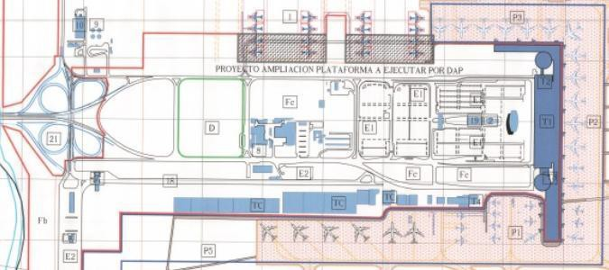

Recorridos:
>Carga y Plataforma color ROJO.
>Área pública color VERDE

- Contenedores de 30 m3: La frecuencia de retiro de estos contenedores se efectuará con una frecuencia estimada de tres días.
- Compactador: su frecuencia de retiro estará sujeta a la cantidad de basura que sea depositada en él, siendo mandatorio que su capacidad no sea sobrepasada. Se estimará una frecuencia de retiro aproximada de 3 días.
- Contenedores de 1.000 litros: serán desocupados diariamente por el camión recolector, dos veces al día.
- Receptáculos FOD: serán vaciados diariamente.

Equipamiento

- 1 Camión Volvo, modelo VM-270 Año 2015, equipado con una caja compactadora para recolección de residuos en plataforma, de una capacidad de 17 mts.3 y un mecanismo de levantamiento de contenedores de 1.000 litros, para el vaciado de los mismos. El servicio será prestado por la empresa ECOCLEAN.
- 1 Camión Volvo, modelo VM-270 Año 2015 Ampliroll, con capacidad de carga de 18 a 22 toneladas, destinado para la carga y recambio de contenedores metálicos y cajas compactadoras. Servicio prestado por la empresa ECOCLEAN.
- 1 Barredora Hak, modelo City Master, destinado albarrido mecanizado en Plataforma.
- 2 Vacuolavadoras Tripuladas modelo Nilfisk BR855, destinada allavado de pisos duros.
- 1 Camioneta Ssangyong, placa patente HS-HB-65, para apoyo logístico.

Ubicación de los contenedores de 30 M3 de capacidad

3 CONTENEDORES DE 30 M3 SECTOR SUR
DE CARGA - (Sector plataforma carga)
1 CONTENEDOR DE 30 M3 (DETRAS DE CARABINEROS) COSTADO 27 COMISARIA
1 COMPACTADOR DE BASURA PATIO DE PROVEEDORES ROTONDA ORIENTE (SECTOR PONIENTE, PROVEEDORES)

Ubicación de los contendores 1.000 Lts., debidamente enumerados y demarcadas sus posiciones

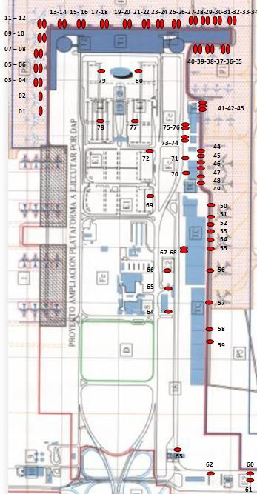

3.3 CALLES Y VEREDAS DEL TRANSPORTE TERRESTRE

El Contratista efectuará la limpieza de calles y veredas diariamente entre las 07:00 y las 18 :00 hrs. Con personal de a pie e implementos necesarios, cuyos residuos deberá depositarlos en los contenedores habilitados para este efecto a un costado de la Planta de aguas servidas.

4.4 VIAS DE ACCESO AL AEROPUERTO

Para este efecto, se aplicará el mismo procedimiento del punto 3.3., respetando la misma frecuencia.

5.5 VIALIDAD INTERNA EN ZPC

El Contratista encargado del aseo en ZPC, efectuará la limpieza de esta área cada 24 hrs., con personal de a pie y elementos necesarios para el efecto, depositando los residuos en los contenedores de 1000 lts. Ubicados en los diferentes puntos de esta zona, lo que son retirados por la empresa de residuos Ecoclean.

6.6 ESTACIONAMIENTOS DE VEHÍCULOS

Esta zona es aseada diariamente, por el Subconcesionario (SABA), a través de la empresa OHL Aseo, con personal de a pie y elementos adecuados para el efecto, depositando los residuos en los contenedores asignados para el efecto, siendo retirados diariamente por NP, a través de la empresa Ecoclean.

6.7 JARDIN INFANTIL

En las dependencias del Jardín Infantil, efectúa labores de aseo personal de la misma dependencia, de acuerdo a su propio Programa de Aseo, depositando los residuos en el contenedor de 1000 lts. Habilitado para tal efecto, el que es retirado por la empresa de residuos Ecoclean.

PROGRAMA ANUAL DE ASEO

  - PROGRAMA ANUAL DE ASEO

El Contratista elaborará un programa tentativo de limpieza antes del inicio de cada mes. Éste deberá incluir las áreas de uso común de los Terminales de Pasajeros y Carga, los Patios de maletas (Nacional e Internacional), así como los baños, puentes de embarque, pisos, alfombras y tapices al interior de éstos, entre otros elementos.

Una vez concluido cada mes, el Contratista remitirá a la Gerencia de Operaciones del Concesionario, un Informe Operacional Mensual y sus observaciones al cumplimiento de los distintos Programas de Aseo.

Las siguientes tablas muestran el formato con el que se presentará la información:

    - Programa Aseo profundo Puentes de Embarque (Mes tipo)

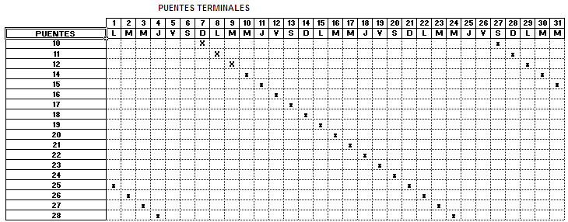

    - Recolección de residuos y barrido de plataforma

 | 1 | 2 | 3 | 4 | 5 | 6 | 7 | 8 | 9 | 10 | 11 | 12 | 13 | 14 | 15 | 16 | 17 | 18 | 19 | 20 | 21 | 22 | 23 | 24 | 25 | 26 | 27 | 28 | 29 | 30 | 31
SECTORES | L | M | M | J | V | S | D | L | M | M | J | V | S | D | L | M | M | J | V | S | D | L | M | M | J | V | S | D | L | M | M
PLATAFORMA | x | x | x | x | x | x | x | x | x | x | x | x | x | x | x | x | x | x | x | x | x | x | x | x | x | x | x | x | x | x | x
EXTERIORES | x | x | x | x | x | x | x | x | x | x | x | x | x | x | x | x | x | x | x | x | x | x | x | x | x | x | x | x | x | x | x
BARRIDO PLATAF. | x | x | x | x | x | x | x | x | x | x | x | x | x | x | x | x | x | x | x | x | x | x | x | x | x | x | x | x | x | x | x

    - Programa aspirado de alfombras

 | 1 | 2 | 3 | 4 | 5 | 6 | 7 | 8 | 9 | 1  0 | 1  1 | 1  2 | 1  3 | 1  4 | 1  5 | 1  6 | 1  7 | 1  8 | 1  9 | 2  0 | 2  1 | 2  2 | 2  3 | 2  4 | 2  5 | 2  6 | 2  7 | 2  8 | 2  9 | 3  0 | 3  1
SECTOR ES | L | M | M | J | V | S | D | L | M | M | J | V | S | D | L | M | M | J | V | S | D | L | M | M | J | V | S | D | L | M | M
SE-1 |  |  |  |  | x | x | x |  |  |  |  |  |  |  |  |  |  |  |  |  |  |  | x | x | x
SE-2 |  |  |  |  |  |  |  | x | x | x |  |  |  |  |  |  |  |  |  |  |  |  |  |  |  | x | x | x
SE-3 |  |  |  |  |  |  |  |  |  |  | x | x | x |  |  |  |  |  |  |  |  |  |  |  |  |  |  |  | x | x | x
SE-4 |  |  |  |  |  |  |  |  |  |  |  |  |  | x | x | x
SE-5 | x |  |  |  |  |  |  |  |  |  |  |  |  |  |  |  | x | x | x
SE-6 |  | x | x | x |  |  |  |  |  |  |  |  |  |  |  |  |  |  |  | x | x | x
AC | X | X | X | X | X | X | X | X | X | X | X | X | X | X | X | X | X | X | X | X | X | X | X | X | X | X | X | X | X | x | x
ROP | X | X | X | X | X | X | X | X | X | X | X | X | X | X | X | X | X | X | X | X | X | X | X | X | X | X | X | X | X | x | x

Leyendas:

SE- 1: Entre puentes 10 y 12
SE- 2: Entre puentes 14 y 16
SE- 3: Entre puentes 17 y 19
SE- 4: Entre puentes 20 y 22
SE- 5: Entre puentes 23 y 25
SE- 6: Entre puentes 26 y 28 AC: Accesos

    - Programa lavado de pisos

 | 1 | 2 | 3 | 4 | 5 | 6 | 7 | 8 | 9 | 10 | 11 | 12 | 13 | 14 | 15 | 16 | 17 | 18 | 19 | 20 | 21 | 22 | 23 | 24 | 25 | 26 | 27 | 28 | 29 | 30 | 31
SECTORES | D | L | M | M | J | V | S | D | L | M | M | J | V | S | D | L | M | M | J | V | S | D | L | M | M | J | V | S | D | L | M
HALL 3 | X | X | X | X | X | X | X | X | X | X | X | X | X | X | X | X | X | X | X | X | X | X | X | X | X | X | X | X | X | X | X
VIAD. 3 | X | X | X | X | X | X | X | X | X | X | X | X | X | X | X | X | X | X | X | X | X | X | X | X | X | X | X | X | X | X | X
2 PAS. | X | X | X | X | X | X | X | X | X | X | X | X | X | X | X | X | X | X | X | X | X | X | X | X | X | X | X | X | X | X | X
HALL 1 | X | X | X | X | X | X | X | X | X | X | X | X | X | X | X | X | X | X | X | X | X | X | X | X | X | X | X | X | X | X | X
VIAD. 1 | X | X | X | X | X | X | X | X | X | X | X | X | X | X | X | X | X | X | X | X | X | X | X | X | X | X | X | X | X | X | X
RECIPROCIDAD | X | X | X | X | X | X | X | X | X | X | X | X | X | X | X | X | X | X | X | X | X | X | X | X | X | X | X | X | X | X | X
ADUANA | X | X | X | X | X | X | X | X | X | X | X | X | X | X | X | X | X | X | X | X | X | X | X | X | X | X | X | X | X | X | X
EMB. INTER | X | X | X | X | X | X | X | X | X | X | X | X | X | X | X | X | X | X | X | X | X | X | X | X | X | X | X | X | X | X | X

Leyendas:

Hall 3: Hall público tercer nivel. Viad. 3: Viaducto tercer nivel.
2 pas: Pasillo segundo nivel. Hall 1: Hall público primer nivel. Viad. 1: Viaducto primer nivel.

    - Programa lavado de alfombras

 | 1 | 2 | 3 | 4 | 5 | 6 | 7 | 8 | 9 | 1  0 | 1  1 | 1  2 | 1  3 | 1  4 | 1  5 | 1  6 | 1  7 | 1  8 | 1  9 | 2  0 | 2  1 | 2  2 | 2  3 | 2  4 | 2  5 | 2  6 | 2  7 | 2  8 | 2  9 | 3  0 | 3  1
PUENTE S | L | M | M | J | V | S | D | L | M | M | J | V | S | D | L | M | M | J | V | S | D | L | M | M | J | V | S | D | L | M | M
10 |  |  |  |  |  |  | X |  |  |  |  |  |  |  |  |  |  |  |  |  |  |  |  |  |  |  | x
11 |  |  |  |  |  |  |  | X |  |  |  |  |  |  |  |  |  |  |  |  |  |  |  |  |  |  |  | x
12 |  |  |  |  |  |  |  |  | X |  |  |  |  |  |  |  |  |  |  |  |  |  |  |  |  |  |  |  | x
14 |  |  |  |  |  |  |  |  |  | x |  |  |  |  |  |  |  |  |  |  |  |  |  |  |  |  |  |  |  | x
15 |  |  |  |  |  |  |  |  |  |  | x |  |  |  |  |  |  |  |  |  |  |  |  |  |  |  |  |  |  |  | x
16 |  |  |  |  |  |  |  |  |  |  |  | x
17 |  |  |  |  |  |  |  |  |  |  |  |  | x
18 |  |  |  |  |  |  |  |  |  |  |  |  |  | x
19 |  |  |  |  |  |  |  |  |  |  |  |  |  |  | x
20 |  |  |  |  |  |  |  |  |  |  |  |  |  |  |  | x
21 |  |  |  |  |  |  |  |  |  |  |  |  |  |  |  |  | x
22 |  |  |  |  |  |  |  |  |  |  |  |  |  |  |  |  |  | x
23 |  |  |  |  |  |  |  |  |  |  |  |  |  |  |  |  |  |  | x
24 |  |  |  |  |  |  |  |  |  |  |  |  |  |  |  |  |  |  |  | x
25 | x |  |  |  |  |  |  |  |  |  |  |  |  |  |  |  |  |  |  |  | x
26 |  | x |  |  |  |  |  |  |  |  |  |  |  |  |  |  |  |  |  |  |  | x
27 |  |  | x |  |  |  |  |  |  |  |  |  |  |  |  |  |  |  |  |  |  |  | x
28 |  |  |  | x |  |  |  |  |  |  |  |  |  |  |  |  |  |  |  |  |  |  |  | x
RO2 |  |  |  |  | x |  |  |  |  |  |  |  |  |  |  |  |  |  |  |  |  |  |  |  | x
AC |  |  |  |  |  | x |  |  |  |  |  |  |  |  |  |  |  |  |  |  |  |  |  |  |  | x

Leyendas:

RO2: Rotonda Oriente segundo nivel. AC: Accesos.

    - Programa Aseo Profundo baños (Aseo Terminal)

 | 1 | 2 | 3 | 4 | 5 | 6 | 7 | 8 | 9 | 1  0 | 1  1 | 1  2 | 1  3 | 1  4 | 1  5 | 1  6 | 1  7 | 1  8 | 1  9 | 2  0 | 2  1 | 2  2 | 2  3 | 2  4 | 2  5 | 2  6 | 2  7 | 2  8 | 2  9 | 3  0 | 3  1
BAÑOS | L | M | M | J | V | S | D | L | M | M | J | V | S | D | L | M | M | J | V | S | D | L | M | M | J | V | S | D | L | M | M
101 | x |  |  |  |  |  |  |  |  |  |  |  |  |  |  |  |  |  |  |  |  |  |  |  |  | x
DISC | x |  |  |  |  |  |  |  |  |  |  |  |  |  |  |  |  |  |  |  |  |  |  |  |  | x
102 | x |  |  |  |  |  |  |  |  |  |  |  |  |  |  |  |  |  |  |  |  |  |  |  |  | x
103 |  | x |  |  |  |  |  |  |  |  |  |  |  |  |  |  |  |  |  |  |  |  |  |  |  |  | x
DISC |  | x |  |  |  |  |  |  |  |  |  |  |  |  |  |  |  |  |  |  |  |  |  |  |  |  | x
104 |  | x |  |  |  |  |  |  |  |  |  |  |  |  |  |  |  |  |  |  |  |  |  |  |  |  | x
105 |  |  | x |  |  |  |  |  |  |  |  |  |  |  |  |  |  |  |  |  |  |  |  |  |  |  |  | x
106 |  |  | x |  |  |  |  |  |  |  |  |  |  |  |  |  |  |  |  |  |  |  |  |  |  |  |  | x
107 |  |  | x |  |  |  |  |  |  |  |  |  |  |  |  |  |  |  |  |  |  |  |  |  |  |  |  | x
108 |  |  |  | x |  |  |  |  |  |  |  |  |  |  |  |  |  |  |  |  |  |  |  |  |  |  |  |  | x
110 |  |  |  | x |  |  |  |  |  |  |  |  |  |  |  |  |  |  |  |  |  |  |  |  |  |  |  |  | x
111 |  |  |  | x |  |  |  |  |  |  |  |  |  |  |  |  |  |  |  |  |  |  |  |  |  |  |  |  | x
112 |  |  |  |  | x |  |  |  |  |  |  |  |  |  |  |  |  |  |  |  |  |  |  |  |  |  |  |  |  | x
113 |  |  |  |  | x |  |  |  |  |  |  |  |  |  |  |  |  |  |  |  |  |  |  |  |  |  |  |  |  | x
116 |  |  |  |  | x |  |  |  |  |  |  |  |  |  |  |  |  |  |  |  |  |  |  |  |  |  |  |  |  | x
117 |  |  |  |  |  | x |  |  |  |  |  |  |  |  |  |  |  |  |  |  |  |  |  |  |  |  |  |  |  |  | x
118 |  |  |  |  |  | x |  |  |  |  |  |  |  |  |  |  |  |  |  |  |  |  |  |  |  |  |  |  |  |  | x
119 |  |  |  |  |  | x |  |  |  |  |  |  |  |  |  |  |  |  |  |  |  |  |  |  |  |  |  |  |  |  | x
122 |  |  |  |  |  |  | x

123 |  |  |  |  |  |  | x
124 |  |  |  |  |  |  | x
DISC |  |  |  |  |  |  |  | x
125 |  |  |  |  |  |  |  | x
201 |  |  |  |  |  |  |  | x
202 |  |  |  |  |  |  |  |  | x
203 |  |  |  |  |  |  |  |  | x
204 |  |  |  |  |  |  |  |  | x
205 |  |  |  |  |  |  |  |  |  | x
206 |  |  |  |  |  |  |  |  |  | x
207 |  |  |  |  |  |  |  |  |  | x
208 |  |  |  |  |  |  |  |  |  |  | x
209 |  |  |  |  |  |  |  |  |  |  | x
210 |  |  |  |  |  |  |  |  |  |  | x
211 |  |  |  |  |  |  |  |  |  |  |  | x
212 |  |  |  |  |  |  |  |  |  |  |  | x
213 |  |  |  |  |  |  |  |  |  |  |  | x
214 |  |  |  |  |  |  |  |  |  |  |  |  | x
219 |  |  |  |  |  |  |  |  |  |  |  |  | x
DISC |  |  |  |  |  |  |  |  |  |  |  |  | x
220 |  |  |  |  |  |  |  |  |  |  |  |  |  | x
301 |  |  |  |  |  |  |  |  |  |  |  |  |  | x
302 |  |  |  |  |  |  |  |  |  |  |  |  |  | x
303 |  |  |  |  |  |  |  |  |  |  |  |  |  |  | x
DISC |  |  |  |  |  |  |  |  |  |  |  |  |  |  | x
304 |  |  |  |  |  |  |  |  |  |  |  |  |  |  | x
305 |  |  |  |  |  |  |  |  |  |  |  |  |  |  |  | x
306 |  |  |  |  |  |  |  |  |  |  |  |  |  |  |  | x
307 |  |  |  |  |  |  |  |  |  |  |  |  |  |  |  | x
308 |  |  |  |  |  |  |  |  |  |  |  |  |  |  |  |  | x
309 |  |  |  |  |  |  |  |  |  |  |  |  |  |  |  |  | x
310 |  |  |  |  |  |  |  |  |  |  |  |  |  |  |  |  | x
311 |  |  |  |  |  |  |  |  |  |  |  |  |  |  |  |  |  | x
312 |  |  |  |  |  |  |  |  |  |  |  |  |  |  |  |  |  | x
313 |  |  |  |  |  |  |  |  |  |  |  |  |  |  |  |  |  | x
314 |  |  |  |  |  |  |  |  |  |  |  |  |  |  |  |  |  |  | x
315 |  |  |  |  |  |  |  |  |  |  |  |  |  |  |  |  |  |  | x
316 |  |  |  |  |  |  |  |  |  |  |  |  |  |  |  |  |  |  | x
317 |  |  |  |  |  |  |  |  |  |  |  |  |  |  |  |  |  |  |  | x
318 |  |  |  |  |  |  |  |  |  |  |  |  |  |  |  |  |  |  |  | x
319 |  |  |  |  |  |  |  |  |  |  |  |  |  |  |  |  |  |  |  | x
320 |  |  |  |  |  |  |  |  |  |  |  |  |  |  |  |  |  |  |  |  | x
401 |  |  |  |  |  |  |  |  |  |  |  |  |  |  |  |  |  |  |  |  | x
402 |  |  |  |  |  |  |  |  |  |  |  |  |  |  |  |  |  |  |  |  | x
412 |  |  |  |  |  |  |  |  |  |  |  |  |  |  |  |  |  |  |  |  |  | x
413 |  |  |  |  |  |  |  |  |  |  |  |  |  |  |  |  |  |  |  |  |  | x
Ger.  Ops./Manten. | x | x | x |  |  |  |  |  |  |  |  |  |  |  |  |  |  |  |  |  |  | x | x | x
Cont. Maclean |  |  |  |  | x |  |  |  |  |  | x |  |  |  |  |  |  | x |  |  |  |  |  |  | x

Al respecto, consúltese el Anexo O del presente documento, sobre Detalles de Ubicación del Total de Baños – Terminal de Pasajeros y Carga.

    - Programa lavado de tapices

 | 1 | 2 | 3 | 4 | 5 | 6 | 7 | 8 | 9 | 1  0 | 1  1 | 1  2 | 1  3 | 1  4 | 1  5 | 1  6 | 1  7 | 1  8 | 1  9 | 2  0 | 2  1 | 2  2 | 2  3 | 2  4 | 2  5 | 2  6 | 2  7 | 2  8 | 2  9 | 3  0 | 3  1
PUENTE S | L | M | M | J | V | S | D | L | M | M | J | V | S | D | L | M | M | J | V | S | D | L | M | M | J | V | S | D | L | M | M
10 |  |  |  |  |  |  | X |  |  |  |  |  |  |  |  |  |  |  |  |  |  |  |  |  |  |  | x
11 |  |  |  |  |  |  |  | X |  |  |  |  |  |  |  |  |  |  |  |  |  |  |  |  |  |  |  | x
12 |  |  |  |  |  |  |  |  | X |  |  |  |  |  |  |  |  |  |  |  |  |  |  |  |  |  |  |  | x
14 |  |  |  |  |  |  |  |  |  | x |  |  |  |  |  |  |  |  |  |  |  |  |  |  |  |  |  |  |  | x
15 |  |  |  |  |  |  |  |  |  |  | x |  |  |  |  |  |  |  |  |  |  |  |  |  |  |  |  |  |  |  | x
16 |  |  |  |  |  |  |  |  |  |  |  | x
17 |  |  |  |  |  |  |  |  |  |  |  |  | x
18 |  |  |  |  |  |  |  |  |  |  |  |  |  | x
19 |  |  |  |  |  |  |  |  |  |  |  |  |  |  | x
20 |  |  |  |  |  |  |  |  |  |  |  |  |  |  |  | x
21 |  |  |  |  |  |  |  |  |  |  |  |  |  |  |  |  | x
22 |  |  |  |  |  |  |  |  |  |  |  |  |  |  |  |  |  | x
23 |  |  |  |  |  |  |  |  |  |  |  |  |  |  |  |  |  |  | x
24 |  |  |  |  |  |  |  |  |  |  |  |  |  |  |  |  |  |  |  | x
25 | x |  |  |  |  |  |  |  |  |  |  |  |  |  |  |  |  |  |  |  | x
26 |  | x |  |  |  |  |  |  |  |  |  |  |  |  |  |  |  |  |  |  |  | x
27 |  |  | x |  |  |  |  |  |  |  |  |  |  |  |  |  |  |  |  |  |  |  | x
28 |  |  |  | x |  |  |  |  |  |  |  |  |  |  |  |  |  |  |  |  |  |  |  | x
RO3 |  |  |  |  | x |  |  |  |  |  |  |  |  |  |  |  |  |  |  |  |  |  |  |  | x
PI-3 |  |  |  |  |  | x |  |  |  |  |  |  |  |  |  |  |  |  |  |  |  |  |  |  |  | x

  - RETIRO DE RESIDUOS DESDE ESTABLECIMIENTOS DE COMIDA DE LOS TERMINALES DE PASAJEROS.

    - Horarios de retiro

Embarque Nacional  ▪ 06:00 a 07:00 hrs.  ▪ 11:00 a 12:00 hrs.  ▪ 15:00 a 16:00 hrs. | Embarque Internacional  ▪ 23:00 hrs. a 00:00 hrs.

3.2.2. Trayectos

Desde los locales ubicados en Embarque Nacional

- Salida de la Sala de Embarque a través de Control de Seguridad AVSEC, tercer nivel.
- Bajada al 2° nivel por el ascensor A-16 (Rotonda Oriente).
- Desplazamiento por el 2° nivel hasta el ascensor Montacargas A-6 (costado Banco Santander), y bajada al Compactador de Basura, ubicado en calle Armando Cortínez Poniente (detrás de puentes 10/11).

Desde los locales ubicados en Embarque Internacional

- Salida de la Sala de Embarque a través del ascensor A-5 (próximo a la puerta de embarque N° 17) hasta el Control de Seguridad AVSEC (Tránsito).
- Inmediatamente después, desplazamiento por el pasillo de tránsito, para luego salir de la Zona de Embarque por el Control AVSEC de Protocolo.
- Bajada por el ascensor montacargas A-3 al Compactador de Basura, ubicado en calle Armando Cortínez Poniente (detrás de puentes 10/11.).

Desde los locales ubicados en el área pública

1er nivel:
- Desplazamiento por fuera del Terminal hacia el patio de proveedores (Compactador de Basura). ubicado en calle Armando Cortínez Poniente (detrás de puentes 10/11).

Rotonda Oriente 3er nivel:
- Bajada al 2° nivel por el ascensor A-16 (Rotonda Oriente).
- Desplazamiento por el pasillo público del 2° nivel hasta el ascensor Montacargas A-6 (costado Banco Santander), y bajada al Compactador de Basura, ubicado en calle Armando Cortínez Poniente (detrás de puentes 10/11).

4° nivel:
- Bajada al 1er nivel por el ascensor A-7 o en su defecto por el A-6.
- Desplazamiento por el pasillo de 1er nivel hasta el Compactador de Basura, ubicado en calle Armando Cortínez Poniente (detrás de puentes 10/11).

Desde Salas de Embarques/Desembarques y áreas públicas

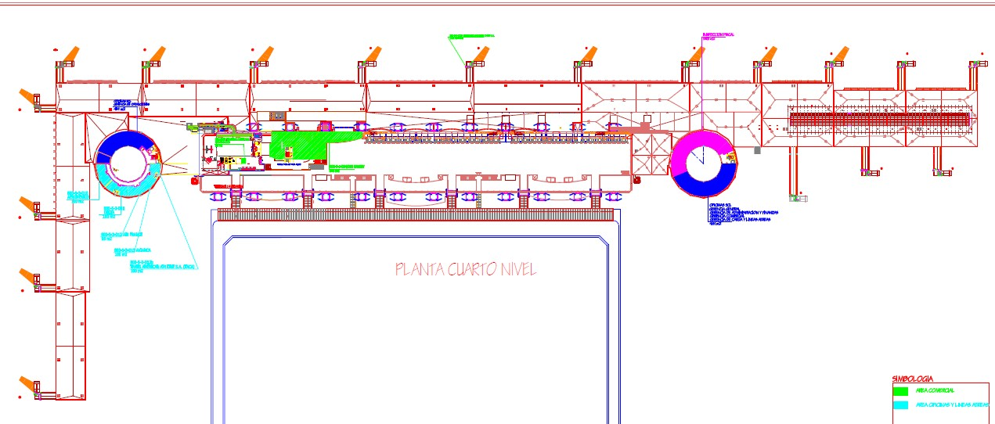
- Todos convergerán en puerta Nº 6 (primer nivel), hacia compactador ubicado detrás de puente 10.

Leyendas:

Flechas verdes: Trayecto. // Círculo rojo: Lugar de acopio.

3.2.3 Obligaciones en esta materia

De la Concesionaria

- Contar con un compactador de basura de acuerdo a las necesidades que los Terminales de Pasajeros requieren.
- Controlar al Contratista para que oportunamente efectúe el recambio del compactador.
- Controlar que el traslado de los residuos se efectúe por las rutas establecidas en el presente procedimiento y en los recipientes adecuados.
- Controlar la higiene y orden del compactador de basura. Del administrador del establecimiento de comida
- Será de su exclusiva responsabilidad el retiro de los residuos que genere el local a su cargo.
- Mantener los horarios y rutas establecidas en este procedimiento.
- Trasladar los residuos en recipientes cerrados, en buenas condiciones, que no derramen líquidos percolados y con el tipo de ruedas que SC NUEVO PUDAHUEL ha dispuesto para los movimientos en los Terminales de Pasajeros.
- Prohibición del uso para estos efectos en carros portaequipajes.
- Depositar las bolsas de basura en el compactador, previamente cerradas o selladas y, por ningún motivo, dejarlas en un costado de éste o en los basureros de los Terminales.
- Dar cumplimiento al Decreto Supremo Nº 977 del Ministerio de Salud sobre Reglamento Sanitario de los Alimentos, y, especialmente, aunque sin limitación, a los siguientes Artículos:
“Artículo 16.- Los alimentos se deberán proteger contra la contaminación por desechos de origen humano, animal, doméstico, industrial y agrícola cuya presencia pueda alcanzar niveles susceptibles de constituir riesgo para la salud.
Artículo 17.- Se deberán tomar precauciones adecuadas para que los desechos no se utilicen ni evacuen de manera que puedan constituir, a través de los alimentos, un riesgo para la salud.
Artículo 18.- El equipo y los recipientes que se utilicen en la recolección y la producción de alimentos deberán construirse y conservarse de manera que no constituyan un riesgo para la salud. Los envases que se reutilicen deberán ser de material y construcción tales que permitan una limpieza fácil y completa. Deberán limpiarse y mantenerse limpios y, en caso necesario, desinfectarse. Los recipientes usados para materias tóxicas deberán ser identificados y no podrán utilizarse para alimentos.
Artículo 19.- Los alimentos que no son aptos para el consumo humano deberán separarse durante la recolección y producción y eliminarse de tal forma que no puedan dar lugar a la contaminación de la producción, del agua o de otras materias alimentarias.
Artículo 20.- Los productos alimenticios y/o materias primas recolectados, se deberán almacenar en condiciones que confieran protección contra la contaminación y reduzcan al mínimo los daños y deterioros.
Artículo 21.- Los medios de transporte de los productos alimenticios recolectados deberán ser de materiales y construcción tales que permitan una limpieza fácil y completa. Deberán limpiarse y mantenerse limpios y en caso necesario, ser desinfectados o desinsectados con productos que no dejen residuos tóxicos”.

3.3. DEPÓSITO FINAL DE LA BASURA RETIRADA DE LOS TERMINALES

El Contratista deberá:
- Proveer el medio de transporte adecuado para el traslado de basura hacia el punto indicado por la Autoridad Sanitaria.
- Recambiar oportunamente el compactador de basura.
- Controlar que el traslado de los residuos se efectúe por las rutas establecidas y aprobadas por la Autoridad Sanitaria.
- Controlar la higiene y orden del compactador de basura.
- Cumplir con lo estipulado en la Resolución de la Secretaría Ministerial Metropolitana de Salud N° 8602 de fecha 22 de abril de 2016, por la cual se autoriza a ECOCLEAN S.A., el transporte de ciertos residuos industriales no peligrosos en determinados vehículos; cuyo contenido se adjunta como Anexo Ñ al presente documento.

ASEO EN CARGA

SC NUEVO PUDAHUEL, en su permanente compromiso con la limpieza y orden en el área de carga, constantemente estimulará un compromiso de los usuarios en mantener libres de contaminación sus propias áreas de trabajo. Así, de acuerdo a lo indicado en el Anexo Ñ adjunto al presente documento, se establecen Políticas de Gestión para los Elementos en Desuso, en el que se incluyen responsabilidades y multas ante eventuales incumplimientos.

En ese sentido, cada Subconcesionario será responsable de elaborar y cumplir con sus propios procedimientos de aseo para sus instalaciones, incluyendo el retiro de los residuos de las dependencias del Aeropuerto, como asimismo, al menos, lo siguiente:

- La gestión de residuos domésticos, industriales, peligrosos y líquidos (véanse Anexos I, J y K).
- La gestión de control de plagas (cebos, etc.), estipulados en Decreto Supremo N° 594 (véase Anexo L).
- El aseo general de dependencias, comedores (si existiere), cocinas (si existiere), incluido baños.
Todo lo anterior, a fin de dar cumpliento a lo prescrito en el RSO, Numeral 3, conforme al cual, “el área de carga se debe mantener limpia y ordenada permanentemente”.

ANEXO 1 PLANO DEL ÁREA CONCESIONADA

ANEXO 1 - PLANO DEL ÁREA CONCESIONADA

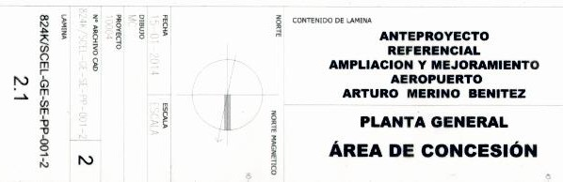

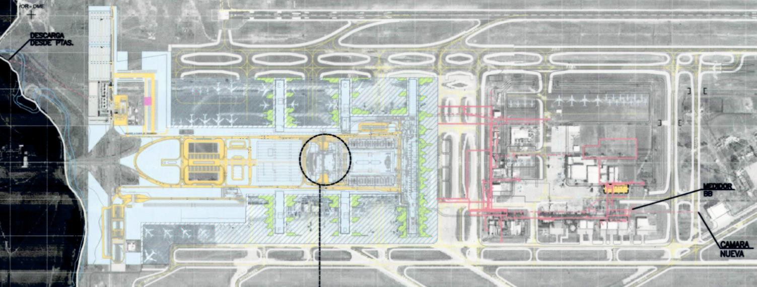

ANEXO A LIMPIEZA PROFUNDA DE PISOS

ANEXO A - LIMPIEZA PROFUNDA DE PISOS

Se efectuará la limpieza profunda de pisos en horario nocturno, entre las 23:00 y las 07:00 hrs., en todas las áreas de tráfico, incluyendo las zonas próximas a la atención de mesones, interior de puentes y pasillos.

Para el caso de pisos duros de tipo vinilo, se considerará la aplicación y mantención de un esquema de capas de ceras acrílicas de alto brillo.

A los pisos duros de baldosas, porcelanatos o granito, se les realizará un lavado diario con máquina vacuolavadora y una solución detergente, debiendo considerar los enjuagues necesarios para mantener un PH neutro.

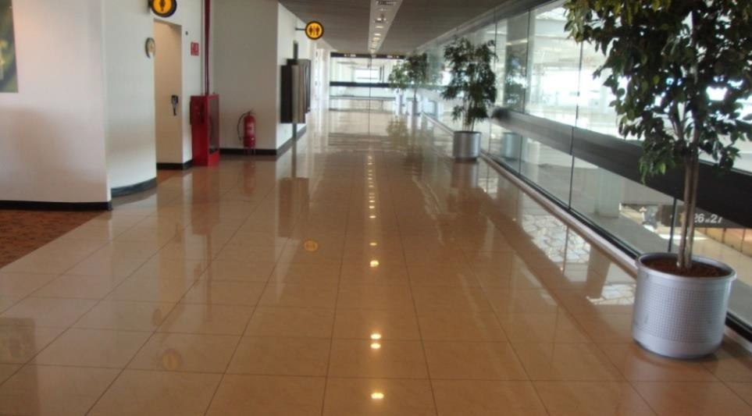

ANEXO B LAVADO DE TAPICES DE ASIENTOS

ANEXO B - LAVADO DE TAPICES DE ASIENTOS

El lavado de tapices de asientos, incluirá, al menos, lo siguiente:

- Aspirar profundamente toda la superficie textil a limpiar.
- Desmanchar las partes más sucias con la ayuda de escobillas, atomizando el lugar con productos desmanchadores, diluidos de 1:2 o de 1:3, en agua tibia.
- Con ayuda de la acción mecánica de una máquina de alta fricción, se deberá atomizar la superficie a limpiar, teniendo especial cuidado de no mojar demasiado los tapices.
- Una vez seco los residuos que han quedado producto del lavado, retirarlos mediante aspiración.
- Esta tarea se realizará, diariamente, por sectores. Sin perjuicio de ello, en caso de ser necesario, se efectuará, adicionalmente, en forma extraordinaria (ver foto siguiente).

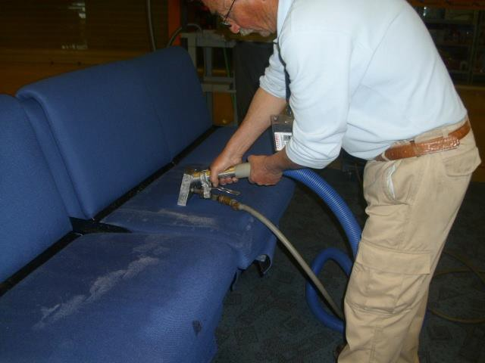

ANEXO C

PROCEDIMIENTO DE ASPIRADO, LAVADO DE ALFOMBRAS Y LIMPIAPIÉS

ANEXO C - PROCEDIMIENTO DE ASPIRADO, LAVADO DE ALFOMBRAS Y LIMPIAPIÉS

- BAJO TRÁFICO:

  - Antecedentes

    - El presente procedimiento fue aprobado por la empresa Tandus Flooring, fabricante de las alfombras instaladas en los Terminales de Pasajeros.
    - La máquina modelo Nilfisk / Advance ET 600 Portable Extractors (CRI SOA Certified – Bronze), que será usada para el lavado de las alfombras, también fue aprobada por la empresa ya señalada.

  - Procedimiento en zonas de bajo tráfico

    - Aspirado profundo de la superficie a lavar, de manera de eliminar la mayor cantidad de polvo, tierra y suciedades que se encuentren entre los hilos.
    - Una vez realizado el aspirado, se utilizará la maquina descrita en el punto anterior.
    - Inyectar agua caliente en cantidades suficientes que permitan remover la tierra y suciedad, absorbiéndola inmediatamente después de inyectada, debiendo dejar el área humedecida libre del tránsito de personas, por al menos 4 hrs.
    - Finalmente, el secado será en forma natural o aplicando aire caliente provisto por los compresores.

  - Mantención del tratamiento

    - La mantención de las alfombras consistirá, principalmente, en efectuar un aspirado periódico.
    - Se deberán desmanchar las áreas en que se produzcan derrames o existan manchas rebeldes, utilizando el mismo método descrito en el punto precedente.

- ALTO TRÁFICO:

- Aspirado profundo de la superficie a lavar, de manera de eliminar la mayor cantidad de polvo, tierra y suciedades que se encuentren entre los hilos.
- Lavado profund, con equipos generadores de espuma seca, para asegurar un secado rápido de alfombras de alto tráfico, permitiendo desocupar, en corto tiempo, las áreas de embarques y/o puentes.

- PROCEDIMIENTO DE MANTENCIÓN DE LIMPIAPIÉS

  - Mantención Diaria: Aspirado

    - Aspirar el polvo de la superficie del limpiapiés usando una aspiradora, de preferencia, a fuerza máxima, removiendo la suciedad y el polvo adheridos a la superficie del mismo.
    - Es importante recalcar que deberá también aspirarse el costado del limpiapiés para minimizar el deslizamiento del mismo.

  - Mantención Semestral:

    - Aspirar el polvo de la superficie del limpiapiés usando una aspiradora, de preferencia, a fuerza máxima, removiendo la suciedad y el polvo adheridos a la superficie del limpiapiés.
    - Lavar la superficie del limpiapiés, con una solución de detergente neutro en agua, usando hidrolavadora.
    - Enjuagar de forma adecuada toda la superficie del limpiapiés, usando hidrolavadora.
    - Aspirar con una aspiradora de polvo y líquido, la mayor cantidad posible de agua de la superficie del limpiapiés.
    - Secar la superficie del limpiapiés con una máquina secadora de alfombras y pisos o equivalente.

El aspirado y lavado de alfombras se realizará de acuerdo al Procedimiento de Aseo de Alfombras descrito en el presente Anexo C .

  - Mantención del Tratamiento

La Mantención de las alfombras consistirá, principalmente, en el aspirado diario y desmanchado en sectores de derrames o manchas rebeldes, para lo cual se utilizará el mismo procedimiento del lavado.

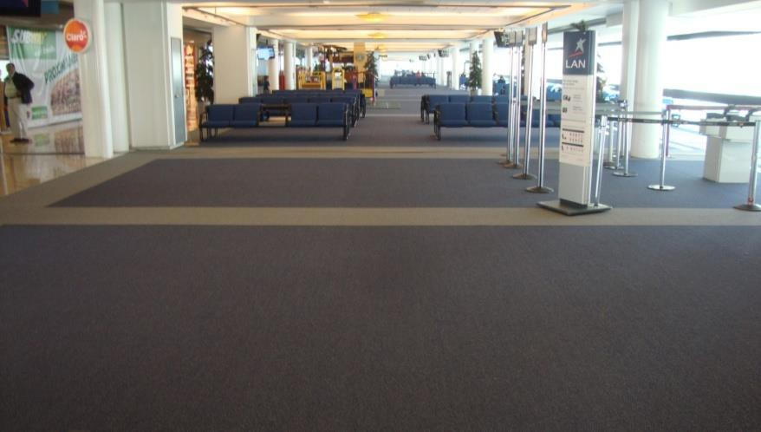

ANEXO D MANTENCIÓN DE PISOS DUROS

ANEXO D - MANTENCIÓN DE PISOS DUROS

Para la mantención de pisos de porcelanatos y baldosas en grandes superficies, se utilizará un sistema de vacuolavado de última generación, con personal a bordo. En tanto, la limpieza cotidiana de superficies menores, se efectuará con mopas.

Antes del inicio de las labores de mantención de pisos duros, se preparará la superficie a limpiar, disponiendo, en su entorno, la señalética adecuada y en cantidad suficiente, advirtiendo la presencia de piso resvaladizo, a fin de evitar accidentes. Ficha señalética deberá permanecer en el lugar, en todo momento, mientras no se encuentre totalmente seco el piso.

- IMPLEMENTACIÓN DEL TRATAMIENTO

La suciedad se removerá lavando en profundidad los pisos con productos alcalinos, de forma de evitar su oxidamiento.

A las baldosas se les aplicará un sello, mediante la utilización de mopas, con el fin de tapar los poros de éstas.

Seguidamente, se les aplicará una película de cera acrílica recomendada por el fabricante de las baldosas, con el objeto de protegerle y realzar su brillo. En la aplicación, se deberá dejar secar la cera, al menos, durante 50 minutos por cada mano, para lograr que la ésta obtenga un buen anclaje sobre el sello.

Para la mantención de los pisos, será necesario que se mantenga constantemente el piso libre de polvo y basuras, pues la tierra y arena actúan como agentes abrasivos sobre los acrílicos, acortando su vida útil y desmejorando su apariencia.

Especial cuidado se tendrá con los derrames de líquidos, los cuales, de no ser atendidos oportunamente, producirán daños en el acabado.

Durante los turnos de noche, en que existirá menos tráfico de personas, se debe hacer un aseo profundo.

Realizadas las actividades anteriores, se procederá a sacar brillo al piso, utilizando máquinas de alta velocidad (1.200 RPM, silenciosas y de rápido movimiento de traslado).

- PORCELANATOS

Los pisos duros de piedra o cerámicos presentan características distintas a los pisos con porosidad, como baldosas o flexit, en especial, en lo relativo a su superficie lisa y compacta, lo que impide el

anclaje permanente de cualquier tipo de cera o sello. Por esta razón, no será posible aplicar acabados de protección y brillo sobre estas superficies, limitándose a una mantención de limpieza permanente.

Se empleará el lavado con máquinas vacuolavadoras, a fin de eliminar la acumulación de suciedades resistentes al agua o depósitos gruesos, en especial en las junturas o fragües entre palmetas, lugar de mayor acumulación de suciedad.

Para la mantención del tratamiento se deberá llevar a cabo un buen cuidado del piso, labor que se realizará diariamente y que comprenderá las siguientes actividades:

    - Barrido.
    - Mopeado seco con mantenedor de pisos.
    - Mopeado en húmedo para manchas difíciles.

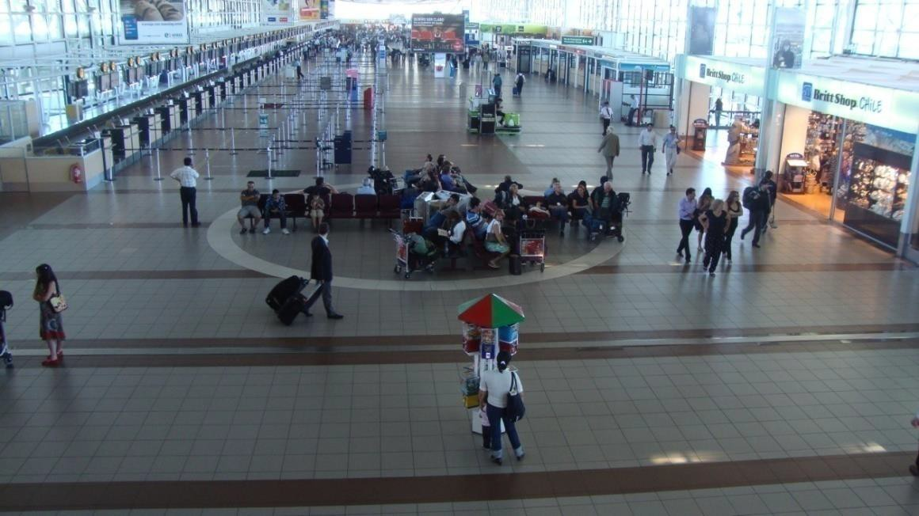

ANEXO E LIMPIEZA PROFUNDA DE BAÑOS

ANEXO E - LIMPIEZA PROFUNDA DE BAÑOS

- El Contratista realizará una limpieza profunda de los baños, adicionalmente al programa de limpiezas de rutina.

- La limpieza se realizará, de lunes a domingo, todos los días del año, en horario nocturno, desde las 23:00 hrs. a las 07:00 hrs.

- Se usará una aplicación de ácido hidroclórico o fosfórico para la eliminación de residuos minerales y oxidaciones que presentan las tazas de escusados y urinarios.

- Incluirá la limpieza y desinfección interior y exterior de lavamanos y tazas de baño, murallas y espejos; reposición según sea necesario de dispensadores de papel higiénico, jaboneras, toallas de papel y protector de tazas; desmanche y desinfección de manillas de puertas, puertas; eliminación de rayados, marcas de manos, dedos, tizne u otros elementos. Se considerará aplicación de alguna solución desinfectante.

- Cabe señalar que en un alto porcentaje de los baños, existen elementos como odorizadores, filtros UV, contenedores UHF.

Baños con personal fijo

Deberá mantenerse personal de aseo permanente, durante los horarios y al interior de los baños que se indican a continuación:

▪ Durante las 24 horas del día: Baños Nº 110 – 111 – 203 – 204 – 317 – 318 – 319 – 320.

▪ Desde 07:00 a las 23:00 hrs: Baños N° 101 – 102 – 104 – 105 – 106 – 107 – 112 – 113 – 122 –
123 – 401 – 402.

Procedimiento de limpieza inicial de baños

- El personal de aseo hará ingreso a los baños vistiendo la indumentaria y utilizando los elementos de protección adecuados. En todo momento deberán utilizar guantes de limpieza y mascarillas, de acuerdo a la normativa vigente.
- Se comenzará con un barrido del lugar donde se realizará la limpieza.
- Se recogerán los desperdicios y se vaciarán en la bolsa que estará dispuesta en el carrito de limpieza.
- Se tomará las bolsas contenedoras de papel usado y se desecharán al interior de la bolsa de desechos dispuesta en el carrito de limpieza. Se repondrá la respectiva bolsa por una nueva.
- Una vez llenada la bolsa del carrito, se cerrará y dispondrá en el correspondiente contenedor.
- Se procederá a la limpieza de los escusados y urinarios, rociándolos con líquido desinfectante cuaternario residual todo el interior y, luego, se refriegarán con un hisopo. Al exterior también se le aplicará líquido desinfectante, limpiándose con un paño humedecido. Los elementos utilizados para la limpieza y desinfección de éstos sólo serán empleados en ellos.

- Posteriormente, se realizará la limpieza de los lavamanos, evaluando primeramente el nivel de suciedad y, luego, aplicado el producto de limpieza y desinfección, según corresponda, con un paño humedecido. Jamás se utilizarán los elementos de limpieza empleados en escusados y urinarios.

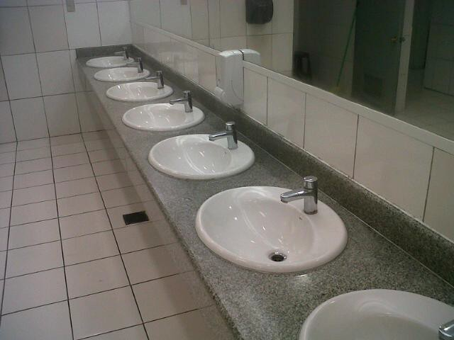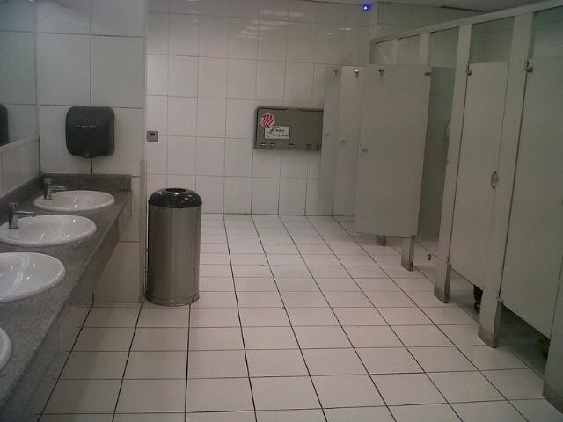

Limpieza de espejos

- Dicha limpieza se hará empleando agua y refregando con movimientos circulares con papel absorberte.

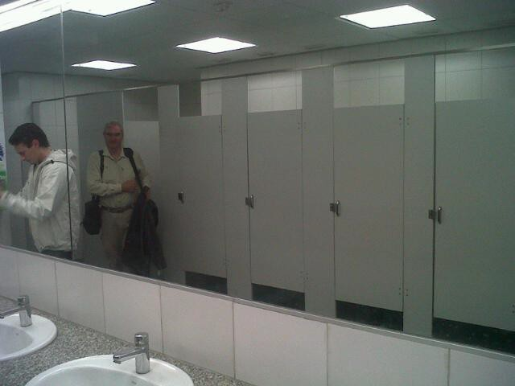
Limpieza de pisos

- Primeramente, se instalará la señalética de piso resbaladizo.
- Se eliminará el polvo del piso para luego aplicar aromatizante sobre la superficie.
- Con el escobillón y un paño previamente humedecido, se iniciará el trapeado, de un lado a otro, desde la zona más al interior hacia la salida del lugar.

  - Una vez finalizado el proceso anterior, se secará el piso con un paño seco, desde desde la zona más al interior hacia la salida del lugar.
  - Una vez completamente seco el piso, se procederá al retiro de la señalética de piso resbaladizo.

Consideraciones básicas de protección al medio ambiente

  - No verter líquidos de limpieza concentrados al alcantarillado, lavamanos u otro medio de evacuación prohibido.
  - En caso de derrames de líquidos de limpieza concentrados, secar con paño absorbente y eliminarlo en la basura.
  - No botar basuras o desechos en otros lugres que no sean los contenedores habilitados

Productos a utilizar en la limpieza de baños

  - Desinfectante a base de amonio cuaternario residual.
  - Ácido desincrustante.
  - Detergente aromatizado.

Consideraciones básicas en el aseo de baños

Todas las instalaciones sanitarias destinadas a uso público, sin excepción, requieren de un máximo de preocupación por la cantidad importante de usuarios que los utilizan. Para combatir eficientemente los gérmenes, bacterias y microorganismos que se desarrollan en estas áreas, se emplearán químicos a base de amonio cuaternarios, que asegurarán la permanencia del producto por más cantidad de tiempo.

Limpieza de lavamanos

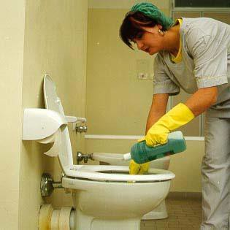
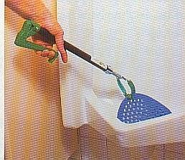
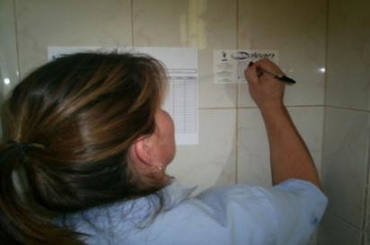
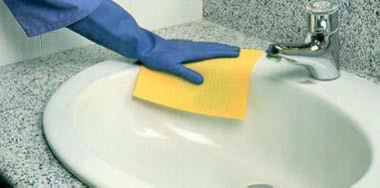
Para la limpieza de lavamanos y artefactos de quincallería, se utilizarán paños exclusivos, empleando productos a base de amonio cuaternario en las diluciones entregadas por el fabricante, lo que permitirá la eliminación de bacterias durante 72 horas. Esta dilución será aplicada con guantes y con los paños dispuestos para tal efecto, en el siguiente orden: lavamanos, llaves y paredes divisorias, para posteriormente enjuagar.

Limpieza de urinarios y escusados

La limpieza de estos accesorios se realizará lavándolos con químicos de amonio cuaternario, utilizando los paños exclusivos dispuestos para estos artefactos. El producto se aplicará en la base del escusado o urinario, debiendo esperar un tiempo prudente para que éste actúe. Luego, se fregará con fuerza para limpiar en profundidad. El uso de implementos de seguridad, guantes y mascarillas es obligatorio.

Sistema de chequeo de aseo de servicios sanitarios
Para observar con facilidad la frecuencia de los aseos en los baños, se implementará una planilla actualizada que deberá estar instalada permanente y visiblemente en el muro de todos los baños. Para ello, el operario, capataz, supervisor o encargado del contrato registrará su nombre y firma, indicando la hora de la revisión del servicio.

Limpieza de rejillas de extracción en baños

Este trabajo se efectuará en forma semanal por el Contratista en los diferentes baños, incrementando la frecuencia en aquellos que absorban mayor polución.

Cabe tener presente que los baños contarán sólo con sistema de extracción de aire, mas no de ventilación o aire acondicionado, permitiéndose la renovación del mismo en su interior.

Cartilla revisión de baños

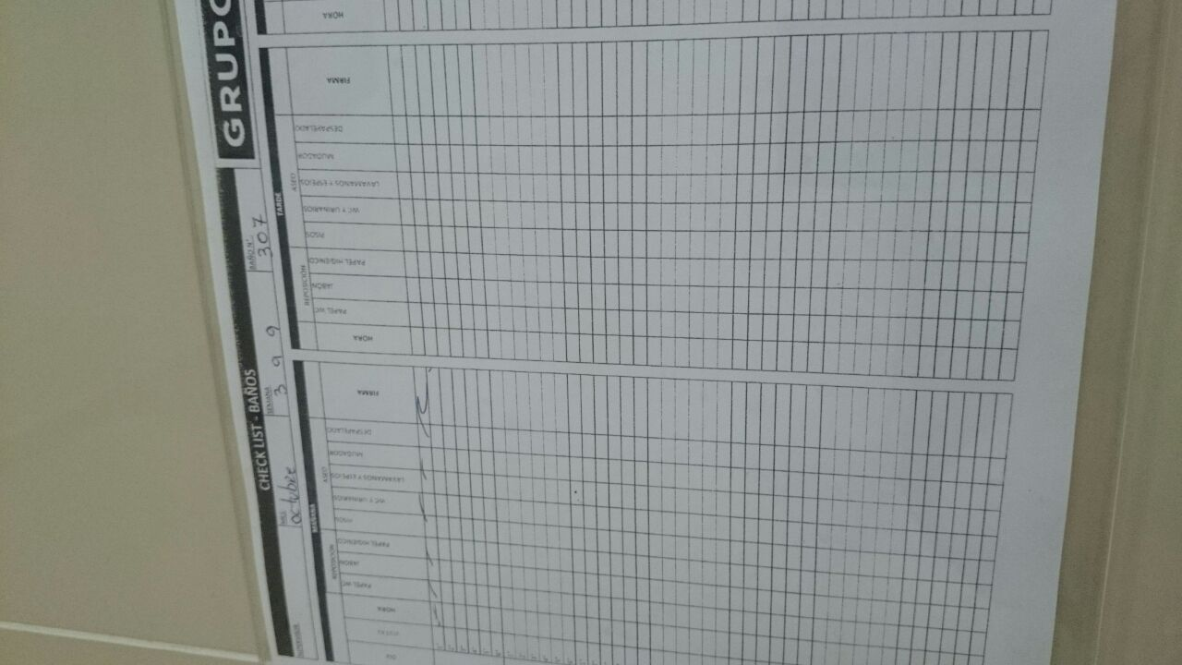

Reposición de insumos y papelería

Se deberá considerar la provisión y reposición constante de jabón de mano y papel para los baños (higiénico, de manos y tazas de escusados), asegurando su disponibilidad permanente.

ANEXO F

PROCEDIMIENTO DE SEGURIDAD PARA TRABAJOS EN ALTURA

ANEXO F - PROCEDIMIENTO DE SEGURIDAD PARA TRABAJOS EN ALTURA

- RESPONSABILIDADES

▪ Será obligación del Contratista proveer a toda persona que realice labores relacionadas a trabajos en altura (faena a distintos niveles), la capacitación y los elementos de protección personal necesarios y, en especial, un sistema de arnés completo para el cuerpo (Tipo I), en óptimas condiciones de seguridad, aprobados y certificados por los organismos autorizados. Además, fiscalizará y asegurará que, en todo momento, dicho personal utilice y haga correcto uso de todos los elementos de protección personal.

▪ Será responsabilidad del Contratista, la selección, uso adecuado y oportuno de los equipos de seguridad a utilizar, de acuerdo a la labor, magnitud de los trabajos y riesgos involucrados.

▪ Será responsabilidad del Contratista, implementar un sistema de inspección especializada a los elementos de protección personal, de conformidad a las indicaciones del fabricante.

▪ Es obligación de los trabajadores revisar diariamente y, al inicio de cada faena, sus dispositivos de protección personal, verificando el estado de conservación y funcionamiento de éstos. Aquellos que presenten novedades (picaduras, desgaste o disminución de sus propiedades), se retirarán de circulación en forma inmediata, dando cuenta a sus superiores.

▪ Bajo ninguna circunstancia los equipos de protección personal se utilizarán de una manera o para otros fines distintos de aquellos indicados por el fabricante y, en especial, quedará prohibido su empleo para el izamiento o descenso de materiales, equipos, herramientas o cualquier otro objeto.

▪ Será responsabilidad del Supervisor del Contratista comprobar la condición de salud de los trabajadores que deban efectuar labores relacionadas a trabajos en altura, así como su permanente capacitación y conocimientos.

▪ El Contratista deberá instruir a sus trabajadores dar cuenta al Supervisor de el Contratista, si se encuentra impedido de efectuar labores relacionadas a trabajos en altura.

▪ El Supervisor del Contratista tendrá la obligación de y autoridad para detener un trabajo que se esté realizando sin el equipo adecuado, con el equipo en condiciones no óptimas o de una manera inadecuada o insegura.

- DESCRIPCIÓN DE LA ACTIVIDAD

  - Personal para trabajos en altura con riesgo de caída

Todo trabajador, antes de utilizar cualquier sistema o equipo de protección personal con riesgo de caída desde altura, deberá recibir por parte del Contratista, completa capacitación y entrenamiento.

La capacitación deberá contemplar, al menos, los siguientes contenidos:

- Peligros y riesgos inherentes del trabajo en altura y probables consecuencias.
- Uso correcto de los sistemas o equipos de protección personal.
- Prescripciones de uso.
- Componentes del sistema e instrucciones sobre el correcto uso.
- Limitaciones de uso de los elementos.
- Instalaciones requeridas.
- Sistemas correctos de anclaje.
- Técnicas correctas de conexión de los distintos componentes de los sistemas.
- Inspección periódica de los elementos de seguridad que debe realizar el usuario.
- Mantención y almacenamiento de los elementos de seguridad.
- Procedimientos de seguridad.

  - Equipos para evitar caídas

El equipo para detención o interrupción de caída libre de una persona desde un nivel de trabajo ubicado sobre 1,80 metros del nivel del suelo, estará compuesto, al menos, de lo siguiente:

- Puntos de Anclaje.
- Arnés de cuerpo completo (tipo paracaídas).
- Colas o estrobos de seguridad (Líneas de sujeción).
- Líneas de vida.
- Dispositivos amortiguadores de impacto o dispositivos de desaceleración, en riesgos con caídas sobre 5 metros de altura.
- Deslizadores en faenas que requieran ascenso o descenso vertical.
- El equipo destinado a limitar el recorrido de una persona para evitar (prevenir) su caída a un nivel inferior, limitando la distancia al borde de la caída a 0,60 metros.
- Cinturones / Arneses para el pecho.
- Cinturones / Arneses de posicionamiento.
- Anclaje para suspensión o soporte.

  - Estándares que debe cumplir el Sistema/Equipo

Los equipos de protección deberán ser fabricados y mantenidos de acuerdo a la normativa aplicable, como asimismo, certificados por un organismo autorizado para el tipo de equipo, de acuerdo al Decreto Supremo Nº 173 del año 1982 del Ministerio de Salud, Artículos 7 y 14).

Arneses para el Cuerpo

- El arnés de cuerpo completo o arnés de sujeción completa del cuerpo, es parte de un sistema o equipo de protección para detener la caída libre de una persona, siendo su uso obligatorio para todo el personal que trabaje expuesto a caída en altura de un nivel igual o superior a 1,80 metros.

- Los arneses deberán ser fabricados en un material (nylon, poliéster o de otro tipo) de acuerdo a los estándares establecidos en la normativa nacional.

- El arnés de cuerpo completo estará compuesto de cintas tejidas de nylon o de poliéster que se aseguran alrededor del cuerpo de una persona, de manera tal que en caso de sufrir una caída libre, las fuerzas de la carga de impacto que se generan al frenar una caída, se distribuyan a través de las piernas, caderas, el pecho y los hombros, dirigiendo las presiones hacia arriba y hacia fuera. Esta condición contribuirá a reducir la posibilidad de que el usuario sufra lesiones al ser detenida su caída.

- El arnés de seguridad para el cuerpo completo, destinado a trabajos de altura, deberá contar con los elementos necesarios para permitir la conexión con el sistema de detención de caídas (argollas tipo D) a una cola o estrobo de seguridad, conectado a una línea de vida o anclaje, considerando como obligatorio el uso de un dispositivo de desaceleración o absorción de impacto, cuando la altura de caída libre sea igual o superior a 5 metros.

- Todo arnés de seguridad para el cuerpo completo, destinado a trabajos de altura con riesgo de caída, deberá contar con dos colas o estrobos de seguridad para desplazamientos y garantizar la protección permanente contra caídas.

- El trabajador usuario de un arnés deberá mantener a lo menos, una cola de seguridad amarrada en todo momento, ya sea en sentido vertical, horizontal o combinado, cuando trabaje con riesgo de caída igual o superior a 1,80 metros sobre el piso o nivel de trabajo o a menor altura si bajo la superficie de trabajo hay objetos punzantes o potencialmente peligrosos.

Cinturón de Seguridad (tipo cintura)

- El cinturón de seguridad (tipo correa para cintura) no deberá ser considerado en ningún caso como parte o componente de un sistema de detención de caída libre y debera utilizarse sólo para limitar la posición del trabajador ante un riesgo de caída.

- El cinturón de seguridad deberá ser utilizado para trabajos de desplazamiento restringido y/o de posicionamiento.

- El cinturón de seguridad deberá ser conectado a un anclaje fijo o línea de vida adecuada, con cola o estrobo de seguridad acoplada con un conector (gancho o mosquetón) a la argolla o anillo tipo "D" del cinturón, asegurando al usuario en un área de trabajo limitada o restringida para evitar la posibilidad de caída.

- El anclaje fijo al que deberá conectarse la cola deberá estar siempre a un nivel superior al área o plataforma de trabajo, de manera tal que el largo de la cola impida la caída libre.

Colas o estrobos de seguridad

- Las colas o estrobos de seguridad estarán constituidas por una correa de nylon tejido, cuerda de nylon trenzado o estrobo de cable de acero galvanizado, y deben cumplir con los ensayos de fuerza e impacto exigidos de acuerdo a la Norma Chilena correspondiente.

- Los extremos libres de las colas o estrobos se deben someter a una terminación que evite el deshilachado.

- Nunca se deberá alargar una cola o estrobo de seguridad uniendo dos de ellas. Sólo se deberán usar colas o estrobos de la longitud o largo adecuado.

- Nunca se deberán hacer o mantener nudos por motivo alguno y, menos aún, para acortar la línea de sujeción o estrobo. Las colas o estrobos de seguridad no deberán marcarse y/o limpiarse con solventes químicos (sólo agua y jabón).

- Las colas de seguridad de posicionamiento deberán ser unidas a los anillos o argollas tipo D del cinturón ubicados a ambos costados de las caderas.

- Las colas o estrobos de seguridad empleados en arneses (equipos de protección tipo I) nunca deberán exceder de 1,50 metros.

Líneas de Vida Horizontales

- En todo trabajo que se efectúe en altura, sea estructural, sobre techo, obras y otras labores, se deberán instalar líneas de vida, constituidas por cables de acero horizontales de 1/2" de diámetro (13 mm), con sus extremos asegurados a una instalación fija existente y afirmadas con dos prensas tipo "Crosby", a cada lado, con el propósito de permitir que el personal pueda enganchar o fijar en las líneas de vida, sus colas o estrobos de seguridad, ya sea en el empleo de arnés (tipo
    - o cinturón de seguridad (tipo II) y facilitar su desplazamiento y movilidad bajo condiciones que garanticen evitar o detener su caída.

- La línea de vida deberá tener siempre una tensión suficiente para que en caso de ocurrir una caída el desplazamiento vertical sea mínimo.

- Se prohíbe el uso de cordeles de fibras u otros elementos de sujeción en trabajos de altura para reemplazar a los cables de acero.

- Las líneas de vida no deberán ser utilizadas para ningún otro propósito que no sea el de otorgar un sistema de seguridad contra caídas, permitiendo el desplazamiento del trabajador.

- La distancia máxima de una línea de vida será de 15 metros entre extremos y tensada de tal manera que la flecha máxima (física) o catenaria no podrá exceder de 10 cm (10 centímetros).

- El extremo libre de las líneas de vida se deberán someter a una terminación que evite el deshilachado.

- Las líneas de vida deberán ser inspeccionadas periódicamente por personal competente y responsable. Las inspecciones deberán quedar registradas en hojas de registro o listas de chequeo.

- Cualquier sistema de línea de vida y/o dispositivos de protección que estén dañados o presenten señales de deterioro, deberán ser retirados del servicio y restituidos.
- Las líneas de vida deberán ser diseñadas, instaladas y usadas como parte de un equipo o sistema completo de detención de caídas, manteniéndose un factor de seguridad mínimo de dos (2).

- Las líneas de vida horizontales deberán ser usadas como máximo por dos personas entre soportes, a la vez.

- Cuando el cable o línea de vida esté en contacto directo con los ejes de las vigas, deberán instalarse elementos que eviten el daño o deterioro del cable con las partes angulosas o agudas de las vigas.

- Las líneas de vida horizontales deberán ser instaladas y mantenidas sólo por personal competente, que tenga conocimiento necesario de prácticas en movimientos de cargas para instalar y mantener la seguridad del sistema.

- Las líneas de vida deberán ser instaladas de tal manera que permitan un adecuado movimiento en todas las áreas de las estructuras, mientras se mantenga un sistema de protección contra caídas para las personas.

- El personal que deba instalar las líneas de vida, deberá protegerse de las caídas, en todo momento, usando líneas de sujeción retráctiles, enganchando el arnés de seguridad al acero estructural o a otro elemento utilizado como anclaje, como protección en caso de caída.

Líneas de Vida Verticales

- Las líneas de vida verticales, como parte de un sistema o equipo completo de detención de caídas, se utilizarán como un sistema/equipo de protección contra caídas durante el desplazamiento vertical del personal que debe ascender por escalas fijas verticales, estructuras ubicadas en altura o donde su uso sea necesario.

- Las líneas de vida verticales deben tener un diámetro de 16 mm (5/8“), podrán estar construidas de cuerda de poliéster trenzada, nylon o polipropileno (fibras sintéticas) o de acero inoxidable o galvanizado, las cuales deberán ser dotadas con abrazaderas o carretillas deslizables o sujetadores de caída aprobados.

- Las líneas de vida verticales deberán ser usadas por una persona a la vez.

- Las líneas verticales con abrazaderas o carretillas deslizables deberán ser usadas por el personal que está trabajando en superficies de trabajo individuales (sillas colgantes, autopropulsadas y suspendidas en un sólo punto y andamios suspendidos en dos puntos).

- Este tipo de protección contra caídas podrá ser usado también contra riesgo de caídas en operaciones como la construcción de andamios donde los puntos de amarre o fijación están limitados y se requiera un movimiento vertical.

- Las líneas de vida verticales deberán fijarse a dos puntos de anclaje adecuados, los cuales deberán resistir en cualquier punto de la línea como mínimo 2.268 kg (Resistencia mínima a la tracción).

- Las líneas de vida que se usen con deslizadores (abrazaderas o carretillas) u otros dispositivos con mecanismos de trabado similares, deberán satisfacer los requisitos que se especifican en este Procedimiento.

Inspección de los Sistemas o Equipos de Protección Personal contra Peligros de Caídas en Altura

- Todos los sistemas o equipos de protección contra riesgos de caídas en altura y sus componentes, deberán ser sometidos a inspecciones visuales antes de cada uso, para detectar signos de daño, deterioro o defectos.

- Si el equipo o sistema de protección personal contra riesgos de caídas está sometido a un uso continuo, severo y riguroso o expuesto a ambientes de atmósferas adversas (agentes químicos), la frecuencia de las inspecciones y revisión del equipo será periódicamente, o cuando se requiera utilizar, conforme a las recomendaciones respecto a inspecciones prescritas por el fabricante o proveedor.

- La inspección completa de los equipos de protección personal contra caídas de altura, deberá ser realizada por personas responsables y capacitadas por el proveedor, con conocimientos y experiencia necesarias para revisar correctamente el equipo.

- La fecha de dicha inspección se deberá indicar mediante una etiqueta autoadhesiva en el cinturón o arnés.

- Todos aquellos equipos de protección personal contra riesgos de caídas que hayan sido sometidos a impactos, deberán ser inmediatamente retirados y eliminados del servicio, aún cuando no muestren evidencias de daño, ya que los accesorios pueden haber quedado afectados por un exceso de tensión o debilitados (cinturones, arneses, colas o estrobos de seguridad).

ANEXO G

PROCEDIMIENTO DE CAPTURA DE AVES Y/O MURCIÉLAGOS

ANEXO G - PROCEDIMIENTO DE CAPTURA DE AVES Y/O MURCIÉLAGOS

- ANTECEDENTES

  - Ley N° 19.473 de septiembre de 1996, sobre caza, captura, crianza, conservación y utilización sustentable de animales de la fauna silvestre.
  - Decreto Supremo N° 5 de 1998 del Ministerio de Agricultura, por el cual se autoriza el Reglamento de la Ley N° 19.473.

- CONSIDERACIONES

  - Se prohíbe la caza o captura de especies de fauna silvestre indicadas en la Ley N° 19.473.
  - La complejidad y especial capacitación requerida en el entrenamiento del personal que se habilita para realizar la captura de aves y/o murciélagos.
  - Molestias que esta fauna silvestre pueda provocar a los usuarios al ingresar a los terminales.
  - Existencia de empresas especializadas en la captura y control de especies silvestres.

- TAREAS

Cada vez que se detecten fauna silvestre en los Terminales de Pasajeros, los contratistas de seguridad y de aseo deberán reportar de inmediato su presencia al Centro de Operaciones.

Personal de SC NUEVO PUDAHUEL

  - Gerencia de Operaciones y Mantenimiento: Tendrá especial preocupación por detectar oportunamente aves y/o murciélagos que eventualmente pudiesen ingresar a los Terminales de Pasajeros.

  - Gerencia de Ingeniería y Mantenimiento: Durante el desarrollo de sus actividades en terreno, estarán atentos a observar cualquier indicio de presencia de fauna silvestre en los Terminales de Pasajeros.

  - Centro de Operaciones de SC NUEVO PUDAHUEL: Recibida una notificación sobre presencia de fauna silvestre, dará cuenta inmediata al Supervisor de Turno.

  - Supervisor de Turno: Evaluará la situación informada y si ésta lo amerita, se contactará con la empresa prestadora indicada de manera de coordinar las acciones que permitan la captura y retiro de las aves y/o murciélagos.

- EMPRESA PRESTADORA DEL SERVICIO

Ecolab S.A. (Teléfono fijo: (+56) 2-241-3340; teléfono celular: (+56) 9-9016-5659).

ANEXO H

PROCEDIMIENTO DE ASEO EN CARROUSELES EQUIPAJE

ANEXO H - PROCEDIMIENTO DE ÁSEO EN CARROUSELES EQUIPAJE

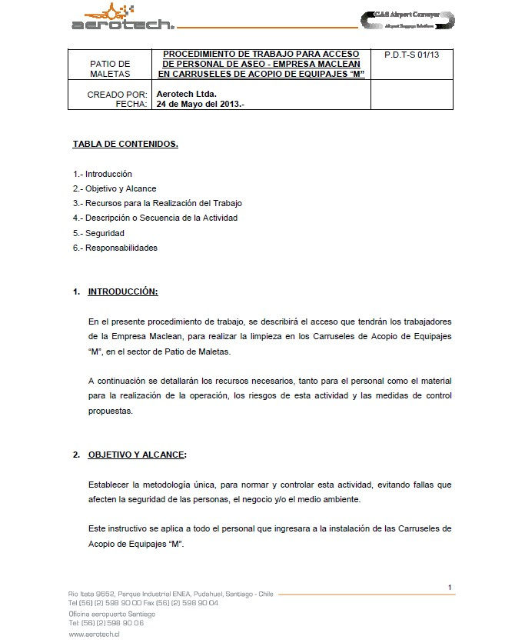

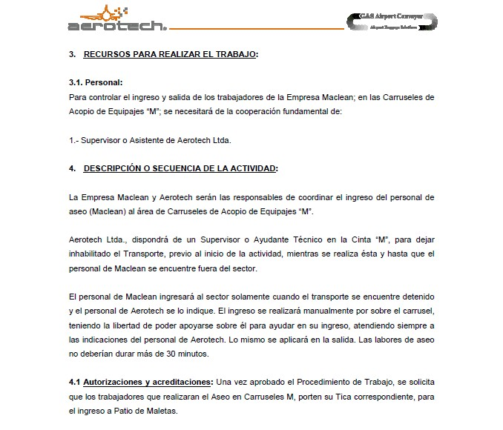

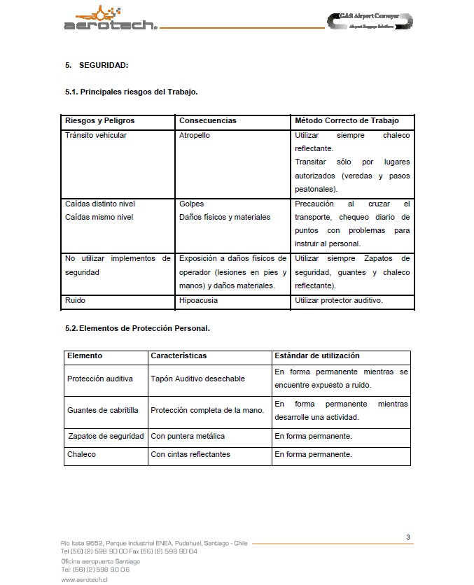

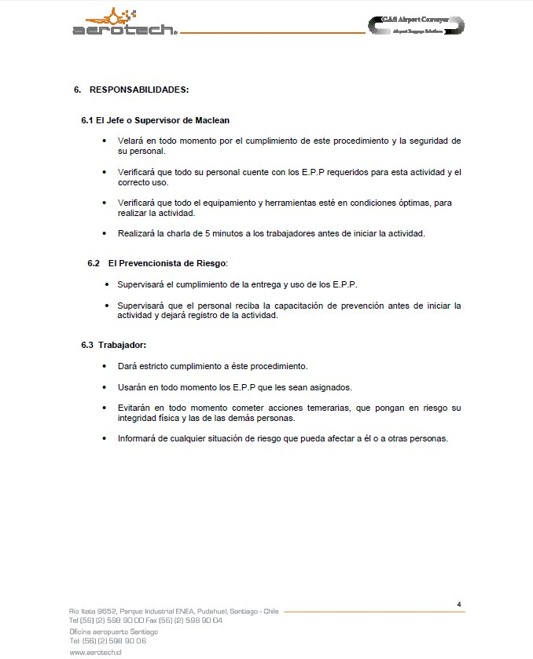

ANEXO I MANEJO DE RESIDUOS PELIGROSOS (RESPEL)

ANEXO I - MANEJO DE RESIDUOS PELIGROSOS (RESPEL)

SC NUEVO PUDAHUEL no necesitará contar con un plan de manejo de residuos peligrosos, debido a que su generación no supera las 12 toneladas anuales. Sin embargo, a continuación, se presentará un programa de manejo de los residuos peligrosos, en cumplimiento del Decreto Supremo Nº 148 del Ministerio de Salud, el cual aprueba el Reglamento Sanitario sobre Manejo de Residuos Peligrosos.

Manejo de Residuos Peligrosos

La gestión de los residuos industriales peligrosos incorporará el manejo de los aceites y lubricantes usados y otros residuos provenientes de las actividades de mantención de equipos. Para este efecto, los Subconcesionarios y contratistas contarán con sus propios procedimientos, conforme lo dispone la normativa aplicable.
La primera etapa de la gestión de los residuos industriales peligrosos será su recolección, la cual se realizará con los implementos de seguridad y los equipos necesarios que permitan recoger y almacenar en contenedores adecuados para este tipo de residuos.
Los contenedores serán movidos y trasladados con apoyo mecánico y transportado en vehículos habilitados para este tipo de materiales. Su almacenamiento se realizará en la bodega confeccionada para residuos peligrosos, los cuales contarán con todas las exigencias establecidas por el Decreto Supremo Nº 148 del Ministerio de Salud.
La periodicidad de retiro de los residuos no excederá los 6 meses, pudiendo ser menor, de acuerdo a la disponibilidad de espacio para ello.
En caso de un derrame accidental se seguirán los procedimientos descritos en el plan de control y respuesta frente a emergencias (Plan de Contingencia) descrito en el Reglamento de Servicio de la Obra.
Los trabajadores que intervengan en operaciones generadoras de residuos, serán capacitados, entre otras materias, sobre la compatibilidad de residuos y los procedimientos para embalaje, rotulado y almacenamiento temporal de residuos peligrosos en bodega para el almacenamiento.
Los criterios de almacenamiento con la identificación del residuo, características de peligrosidad y segregación en el origen de los residuos, obedecerán a un manejo diferenciado de los residuos con relación a la factibilidad de reutilización, reciclaje, disposición final y compatibilidad, de esta forma se asegura un manejo eficiente de los recursos y se minimiza el riesgo antes eventos de emergencia.

Disposición de Residuos Peligrosos
La disposición final de los residuos peligrosos, se realizará a través de empresas autorizadas por la Autoridad Sanitaria, para la recepción de los residuos peligrosos indicados, al igual que el transporte, el cual será realizado bajo estrictas medidas de seguridad, en vehículos que cuentan con autorización sanitaria, procurando minimizar el riesgo de accidente, tanto para las personas como para el medio ambiente

ANEXO J MANEJO DE LOS RESIDUOS SÓLIDOS

ANEXO J - MANEJO DE LOS RESIDUOS SÓLIDOS

Los Residuos sólidos domésticos e industrial asimilables a domésticos que se generan en el Aeropuerto AMB provienen principalmente del uso y ejecución del servicio y actividades que se realizan mayoritariamente en 4 áreas:

Edificio Terminal de Pasajeros.

Edificios Terminales de Carga.

Áreas para Servicios de Plataforma.

Otras áreas.

Las características de composición de estos residuos, son primordialmente orgánicas e inertes. Entre los residuos principalmente se destacan; restos de comida, papeles, cartones, plástico y vidrios, los cuales, dependiendo de su origen, cuentan con distintas alternativas de almacenado al interior de las dependencias de la concesión. El manejo y control de estos residuos se realizará mediante los servicios proporcionados por una empresa especializada en la materia. Dependiendo del sector de generación de estos residuos sólidos, éstos son acopiados temporalmente en contenedores y/o llevados directamente a la sala de basura, para finalmente ser retirados por empresas transportistas externas autorizadas, quienes los dispondrán finalmente en rellenos sanitarios o plantas de reciclaje autorizados.

En términos generales, los residuos Sólidos Industriales están compuestos principalmente por materiales de edificación sobrantes, producto de remodelaciones, escombros de demolición, maderas, chatarras metálicas y pallets. Estos se retiran oportunamente a vertederos autorizados y se controla constantemente el área concesionada con el fin de no permitir la acumulación de estos residuos dentro del aeropuerto.

En relación a las actividades de reciclaje, SCNP continuara desarrollando e implementando acciones para aumentar la tasa de valorización de los residuos sólidos domésticos e industriales asimilables a domésticos, para finalmente disminuir la cantidad de residuos que son dispuestos en rellenos sanitarios como sitio de disposición final. Los residuos que actualmente son valorizados a través de acciones de reciclaje son: cartones, vidrio, latas de aluminio y papel.

Para una explicación completa: véase el Programa Anual de Gestión de Basura y Residuos

ANEXO K MANEJO DE RESIDUOS LÍQUIDOS

ANEXO K - MANEJO DE RESIDUOS LÍQUIDOS

La DGAC, a través del SSEI, organismo competente en materia de manejo de residuos líquidos, abordará la situación en conjunto con la empresa que hubiere contaminado con tales residuos, cerrando el área a intervenir y procediendo a secar con aserrín o lavar con equipos de alta presión, según el procedimiento que corresponda. Estos residuos eventualmente podrían mezclarse con las aguas lluvias.
De esta forma, se dará cumplimiento al "Procedimiento para la Limpieza por Derrame de Combustible en Plataforma del Aeropuerto Arturo Merino Benítez" (Resolución Nº 09/80 exenta del AP.A.M.B. de fecha 24 de febrero de 1998).
Al Centro de Operaciones SC NUEVO PUDAHUEL sólo le cabrá la responsabilidad de hacer las coordinaciones pertinentes, para dejar inoperativo el estacionamiento y/o efectuar los cambios de puentes a los vuelos con continúen llegando, según fuere necesario.
Periódicamente, el área de Prevención de Riesgos de SC NUEVO PUDAHUEL efectuará controles visuales a los colectores de agua lluvia y a las cámaras de alcantarillado del Terminal de Carga para detectar presencia de RILES.

Para una explicación completa: véase el Programa Anual de Gestión de Basura y Residuos

ANEXO L PROGRAMA CONTROL INTEGRAL DE PLAGAS

ANEXO L - PROGRAMA CONTROL INTEGRAL DE PLAGAS

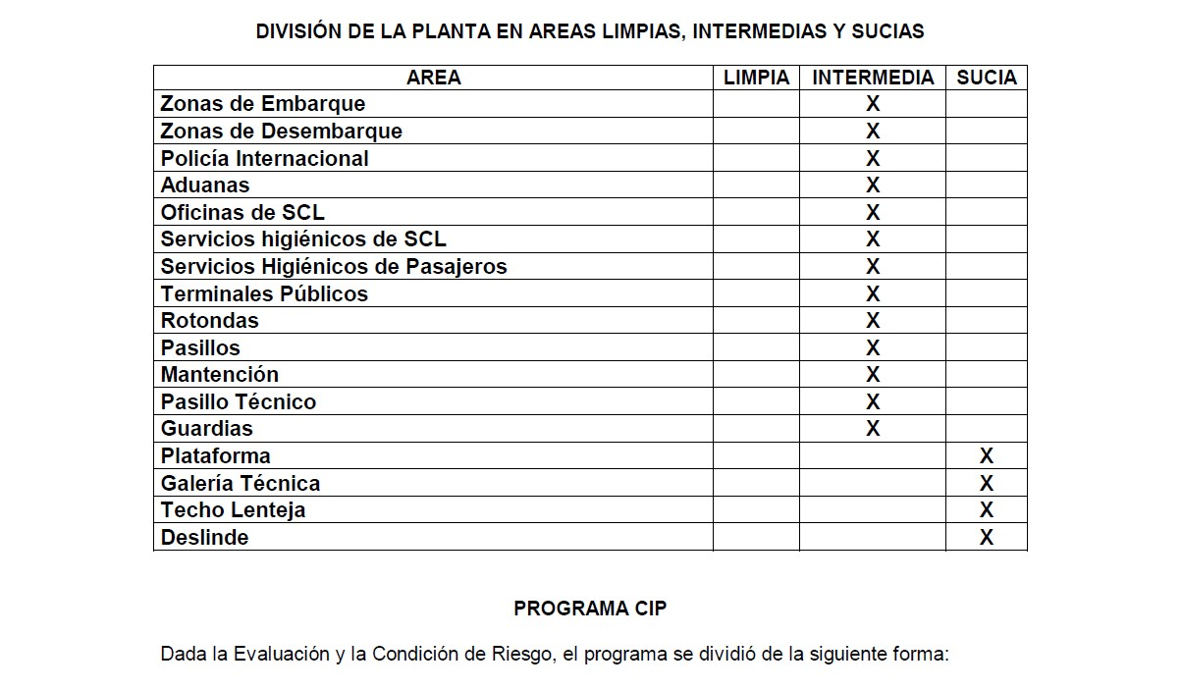

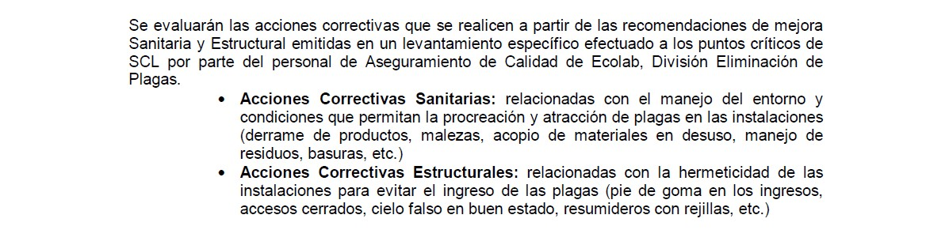

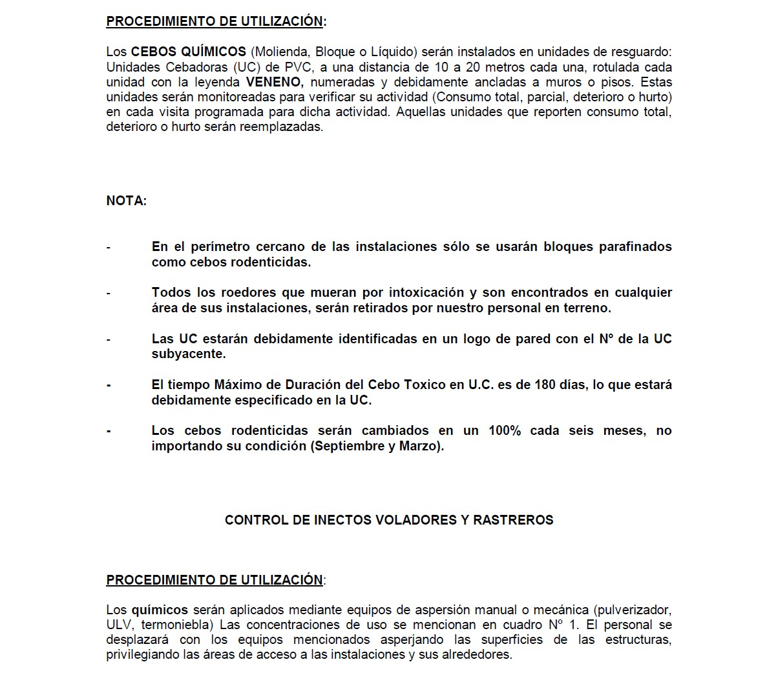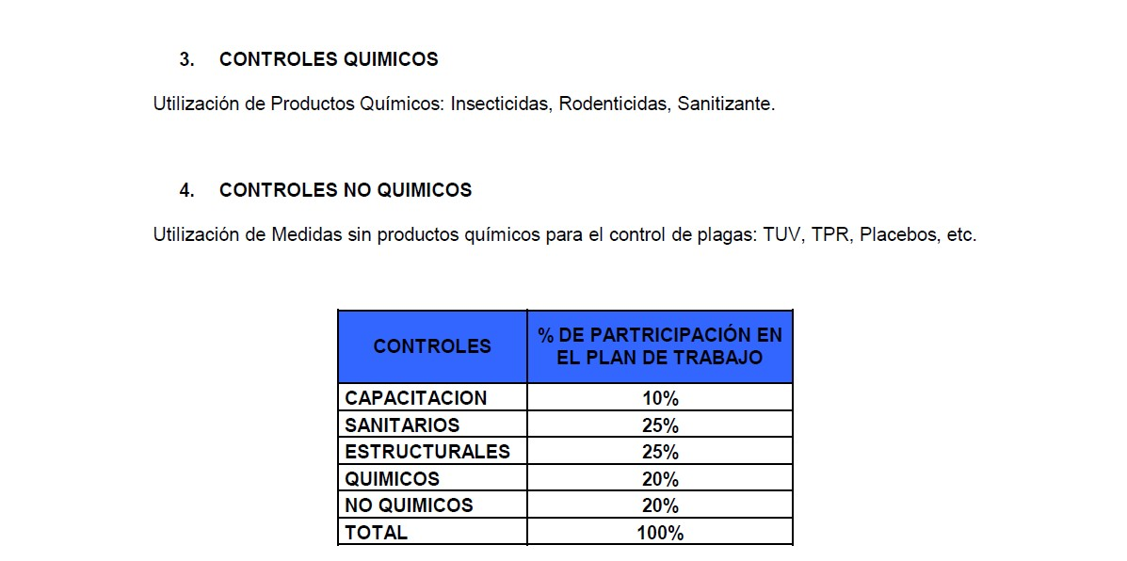

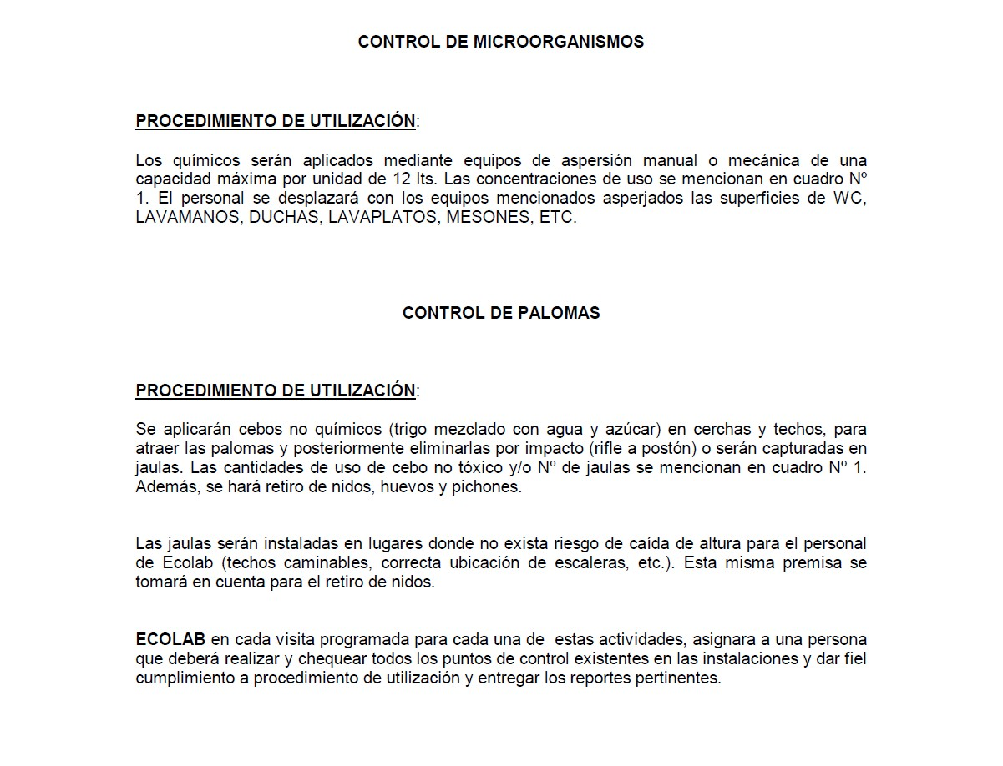

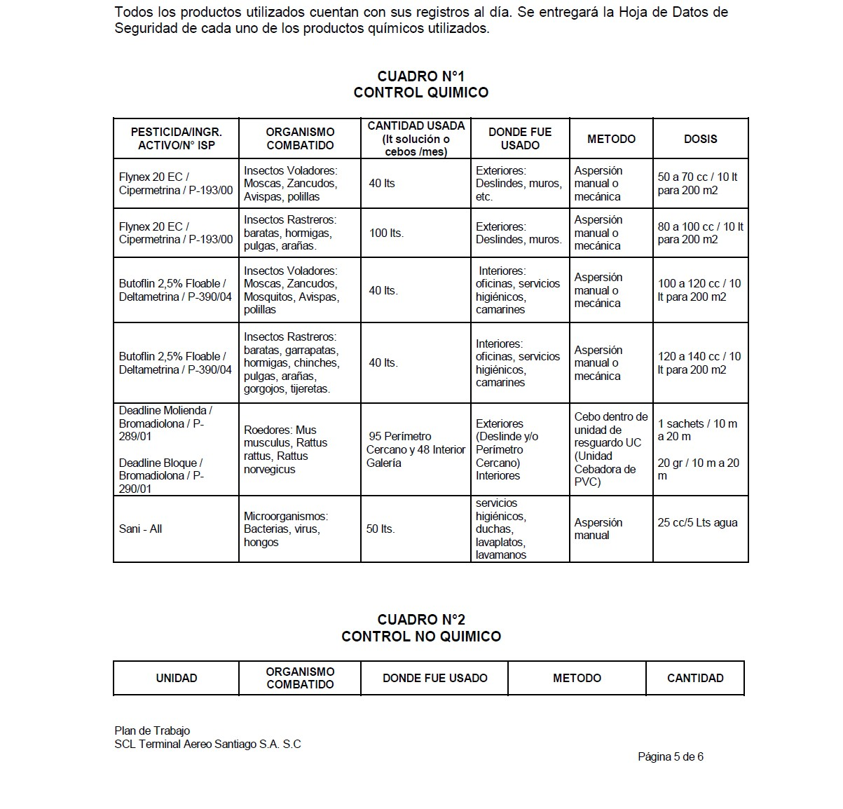

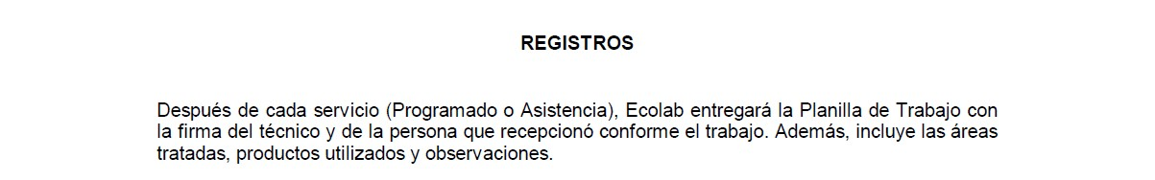

ANEXO M

PROCEDIMIENTO POR DAÑOS A LA INFRAESTRUCTURA U OTROS

ANEXO M - PROCEDIMIENTO POR DAÑOS A LA INFRAESTRUCTURA U OTROS

- PROPÓSITO

Establecer un procedimiento que estipule las soluciones (reparaciones) y cobros derivados de daños o perjuicios que terceros ocasionen a la infraestructura, equipos o medios del Aeropuerto, en el área concesionada.

De la misma forma, operará cuando se trate de averías o fallas por uso o antigüedad de los elementos señalados.

- MATERIA

Toda vez que se tenga conocimiento de un incidente o falla que provoque daños a la infraestructura, equipos o medios del Aeropuerto, el área de mantenimiento SC NUEVO PUDAHUEL efectuará las reparaciones en un breve plazo, con sus propios medios, de manera que no se afecte la operatividad del mismo.

Por su parte, el Supervisor de Operaciones, recabará toda la información del evento, elaborando un Informe de Daños de acuerdo al formato que se muestra más abajo.

Dicha información será compartida con todas las áreas involucradas en la materia, al interior de la estructura organizacional de SC NUEVO PUDAHUEL.

Una vez determinados los costos de reparación, lo cual deberá considerar evaluar la conveniencia de que la solución sea ejecutada directamente por el Personal de Mantenimiento SC NUEVO PUDAHUEL o por una empresa externa contratada al efecto, se procederá al cobro de dichos costos al responsable.

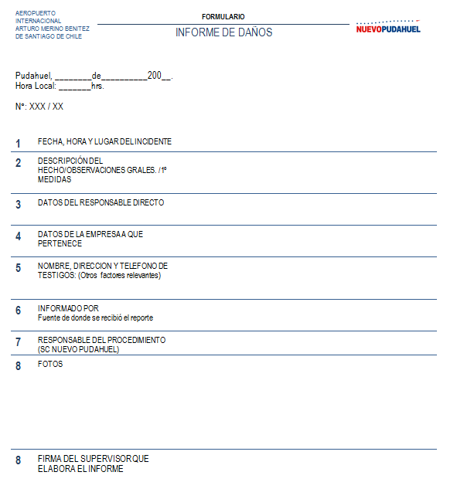

ANEXO N

POLÍTICAS DE GESTIÓN DE ORDEN Y ASEO EN CARGA

ANEXO N - POLÍTICAS DE GESTIÓN DE ORDEN Y ASEO EN CARGA

- OBJETIVO

El objetivo de este procedimiento es dar cumplimiento a la normativa vigente y a los requerimientos específicos por parte del Ministerio de Obras Públicas, a través de su Inspección Fiscal, relativos a la limpieza y orden de la plataforma y de la calle de servicio frente a las Bodegas de Exportaciones, Importaciones y Carga Nacional.

- MATERIAS

2.1 Del administrador de bodega

  - El administrador de bodega deberá, diariamente, asear y mantener en orden su área subconcesionada, la que abarcará desde el frontis de sus dependencias hasta la calle de servicio.

  - Trasladar los residuos sólidos (cartones, plásticos, astillados de maderas, mallas, cuerdas, eslingas, entre otros), los que deben ser depositados al interior de los contenedores de basura ubicados en el sector de acopio de pallets.

  - Depositar las basuras menores y orgánicas, en los basureros plásticos de 1.000 Lts. (los que se han entregado en custodia frente a cada bodega).

  - El traslado de las maderas y pallets en carros o dollies, cargados a su máxima capacidad, al sector de acopio de éstos, zona demarcada como “zona de pallets”, una vez entregados al personal de SC NUEVO PUDAHUEL, los carros o dollies deberán quedar de forma ordenada.

  - Mantener la calle de servicio libre de equipos y dollies que obstaculicen el normal flujo vehicular, de lo contrario se notificará a la DGAC (control de tránsito).

  - Reducir los elementos de grandes dimensiones que estén en desuso, tales como contenedores de maletas, carros de equipaje u otros similares y tratarlos como basura seca para ser depositados en los contenedores de basura para su retiro.

  - Deberá mantener el orden del equipamiento de Apoyo a las Aeronaves (Contenedores, dollies, paletas, equipos de tracción, izamiento, correas, entre otros) en el frontis del inmueble subconcesionado o en aquellos lugares que la Autoridad Aeronáutica haya dispuesto o disponga para ello.

  - Para el tratamiento de residuos peligrosos y líquidos, los administradores de bodega se regirán por la normativa legal vigente, complementado esta actividad, con la Normativa emitida por la DGAC y los Anexos I y K del Programa Anual de Aseo Periódico.

  - Del concesionario SC NUEVO PUDAHUEL.

    - Deberá proporcionar los basureros y contenedores necesarios para la acumulación tanto de la basura menor y orgánica (1000 lts.), como también para los residuos sólidos (3 m3).

    - Deberá destinar personal en el sector de pallets las 24 horas del día, los que cumplirán la faena de acopio de estos, tanto al interior como al exterior de los contenedores, llevando un registro de ingreso de las compañías que efectúan el depósito.

    - Deberá realizar la extracción de basuras de los contenedores menores con dos frecuencias diarias (diurna y nocturna), la que es adecuada para mantenerlos disponibles para los usuarios. Los contenedores de gran capacidad serán reemplazados a requerimiento.

    - Dispondrá de una o más máquinas barredoras de plataforma, la que efectuará el barrido de la calle de servicio.

    - En cuanto al tratamiento de los pallets, estos una vez acopiado en los contenedores de destino, serán fumigados, ventilados y transportados a centros de transferencias a su destino final; para tal efecto se notificará al SAG y ADUANA, quienes lo autorizarán, previa presentación de la documentación de rigor.

- MEDIDAS ADMINISTRATIVAS PECUNIARIAS

De acuerdo a lo estipulado en el contrato respectivo que se celebre con el Concesionario, el incumplimiento al presente documento, implicará, inicialmente, la aplicación de una amonestación y, de reiterarse, de la multa correspondiente.

ANEXO Ñ
RESOLUCIÓN SANITARIA
..

ANEXO Ñ – RESOLUCIÓN SANITARIA

RCC/JMR/ROR/FQM

VISTOS:
RES. EXENTA Nº
SANTIAGOO O 8 6O 2 *22.04.2016

ESTOS ANTECEDENTES, las Solicitudes Nº 161372906, 161327913, 161327910, 16132791,7 de fecha 25/01/2016, presentadas ante esta Autoridad por ECOCLEAN S.A., Rut: 96.756.460-,5representada por ALBERTO DELFAU VERNET, Run: 6.200.768-0, ambos con domicilio para estos efectos, en LAS ESTERAS SUR Nº 2840, comuna de QUILICURA, por la cual solicita autorización para el T RANSPORTE DE RESIDUOS NO PELIGROSOS.

EN MÉRITO, de los antecedentes disponibles en el Subdpto. Control Sanitario de Emisiones de esta Autoridad y visita de inspección realizada a las instaal ciones con fecha 29/01/2106 y correo electrónico de fecha 9/02/2016, constatándose que las condiciones laborales y de seguridad de la instalación, consistente en zona de estacionamiento, áreas admni istrativas del personal y las características de 04 camiones ampliroll, que reúne las condiciones necesarias para el Transporte de Residuos No Peligrosos, sin constiut ir riesgos para la salud de las personas; que tanto la mantención mmecánica como el lavado del vehículo se hará en recintos autorizados; el Ord. Nº 98/1093,del 16 de febrero de 2002, del Ministerio de Salud, en el que se instruye sobre las autorizaciones sanitarias en materiai de transporte de residuos.

Y TENIENDO PRESENTE lo dispuesto en los artículos 1, 3, 9, 79 y 80 del Código Sanitario y el 25 del DFL Nº 1/89del Ministerio de Salud, que determina materias que requieren autorz ación sanitaria, lo dispuesto en el D.S. 594 de 1999 del Ministerio de Salud, que aprueba el Reglamento sobre Condiciones Sanitarias y Ambientales Básicas en los Lugares de Trabajo, La Ley 19880, en cuanto fuera procedente; las facultades que me confiere el D.F.L. Nº 1 de 2005, que fija el texto refundido coordinado y sistematizado del Decreto Ley Nº 2763 de 1979, y lo dispuesto en el D.S. Nº 136 de 2004 del Ministerio de Salud, que aprueba el Reglamento Orgánico de ese Ministerio, dicto la siguiente:

RESOLUCIÓN

1° AUTORÍZASE a ECOCLEAN S.A, ya individualizada, para el transporte de Residuos no peligrosos, consistentes en: residuos biodegradables de agroindustrias y mataderos no peligrosos, mermas, productos vencidos o caducados de la industria alimenticia y pesquera, madera, papeles cartones, plásticos, hierro, chatarra metálica, vidrios, escombros, residuos asimilables a domésticos provenientes de procesos industriales, en los siguientes medios de transportes:
VEHÍCULO | PATENTE | MARCA | MODELO | AÑO | CARROCERÍA | CARGA
CAMIÓN | HGBK.69-9 | VOLVO | VM | 2015 | ---------- | 25.000 Kg.
CAMIÓN | HGBK.67-2 | VOLVO | VM | 2015 | ---------- | 18.000 Kg.
CAMIÓN | HGBK.68-0 | VOLVO | VM | 2015 | ---------- | 18.000 Kg.
CAMIÓN | HGBL.84-9 | VOLVO | VM | 2015 | ...................... | 18.000 Kg.

1.1 ESTABLÉCESE que los residuos se transportaran en contenedores de 12, 15, 19, 20 y 30m3 con señalización que indique transporte de residuos no peligrosos.

2º ESTABLÉCESE que el sitio de estacionamiento de los vehículos en tránsito estará ubicado en LAS ESTERAS SUR Nº 2840, comuna de QUILICURA.

3º ESTABLÉCESE a continuación las condiciones que deberá mantener en todo momento, los vehículos, indicados anteriormente, según corresponda:

  - Deberá portar el permiso de circulación vigente, copia de la presente resolución y Plan de contingencia.
  - Las condiciones mínimas que debe mantener en todo momento la carrocería de cada vehículo:
    - El lavado de la carrocería y/o del camión que transporte residuos, deberá efectuarse en instalaciones que se encuentren autorizadas. En cualquier caso, el camión regresará vacío y limpio a las instalaciones de ECOCLEAN S.A.
    - Deberá asegurarse que no puedan escurrirse, fraccionarse, ni caer al suelo, materiales sólidos o líquidos, por causa alguna, no pudiendo existir en la carrocería de carga, elementos sobresalientes o extensiones del metal trizaduras, agujeros, áreas degradadas corroídas, etc.
    - La carrocería de carga deberá estar siempre cerrada, excepto durante las operaciones de carga y descarga de los residuos.
    - La carrocería de carga debe ser de un material que no reaccione con los residuos a transportar y que permita su lavado y descontaminación.
    - Mantener las barandas y la cubierta de características impermeables, en buenas condiciones y tapando totalmente la carga.
  - Durante las operaciones de carga, transporte, descarga y limpieza del vehículo, deberán portar los letreros que indiquen que los residuos que transporta son no peligrosos, el nombre de la empresa generadora y el nombre de la empresa de destino con sus respectivos teléfonos de emergencia.

4° ESTABLÉCESE las condiciones mínimas para el personal que efectúe las operaciones de carga, transporte y descarga, independientemente de las que se exijan de acuerdo a las características de los residuos a transportar, estas son:
  - El conductor, las personas encargadas, que manipulen o que acompañen en el transporte de residuos deberán haber sido debidamente capacitados, en forma oportuna y conveniente sobre los riesgos que entrañan sus labore, límites permisible, peligros para la salud y medidas de prevención y control que deben adoptar para evitar tales peligros, habiendo recibido, almenos, las siguientes capacitaciones
    - Capacitación en Primeros Auxilios.
    - Capacitación sobre Manejo de materiales, dirigido a las personas que manipulen los residuos.
    - Instrucción y entrenamiento sobre la manera de usar los extintores en caso de emergencia.
  - El personal tendrá prohibido fumar, toda vez que se encuentre realizando etapas del proceso como transporte, carga, descarga, estiba, lavado y descontaminación, que se encuentre en las cercanías del vehículo o de los residuos.
  - Deberán estar provisto de todos sus elementos de protección persona tales como: overol, zapatos de seguridad, pechera reflectante guantes, protector de ojos.

5° ESTABLÉCESE que no podrán transportarse residuos con algún tipo de compuesto o materia que requiera ser manipulado o vaya a estar en contacto con humano, animales y vegetales. Ni transportar en forma conjunta residuos y animales.

6º ESTABLÉCESE las condiciones mínimas en la operación de carga y/o descarga, independiente de las que se exijan de acuerdo a las características de los residuos a transportar, estas son:
  - El vehículo, durante las etapas de carga o descarga, deberá encontrarse inmovilizado mediante un dispositivo que lo asegure, como cuñas u otros elementos
  - El motor del vehículo, mientras se realizan las operaciones de carga y descarga, deberá permanecer detenido Sólo se permitirá su funcionamiento para la entrega de energía a bombas y otros mecanismos de éste que permitan la carga y descarga del residuo que transporta.
  - La operación de carga y descarga debe ser informada a través de señales móviles.
  - La carga de los residuos a transportar, no deberá exceder el 90 % de la capacidad máxima nominal de carga del vehículo.

7° ESTABLÉCESE a continuación las condiciones que deben constatar los transportistas, previo al transporte:
  - Verificar los cierres, la calidad e integridad de los contenedores.
  - Que las faenas, así como el estado final de la carga antes y después de su transporte, sean supervisados por personal calificado, conforme a procedimientos escritos.
  - Verificar, antes de cargar los residuos en el vehículo, que el destinatario esté autorizado para recibirlo.s
  - Que estén presentes y operativos los equipos de prevención de accidentes y control de emergencias tales como extintores, iluminación, alarmas, cuñas, conos, etc. y repuestos y/o herramientas que permitan atender y subsanar fallas menores.
8° ESTABLÉCESE las condiciones mínimas en la operación de estiba y manejo de la carga,
independiente de las que se exijan de acuerdo a las características de los residuos a transportar.
  - Deberá efectuarse el transporte, cubriendo en forma total y eficaz, los residuos con un cobertor de dimensiones adecuadas que impida proyección de materiales o dispersión de material particulado al aire, el cual debe mantenerse en buenas condiciones y deberán acomodarse en tal forma que no oculte ninguna de las luces exteriores del vehículo y su señalización.
  - Cuando los residuos que constituyan la carga tengan gran longitud, deberán estar fuertemente sujetos unos a otros, y también al vehículo.
  - El material de los contenedores no deberá presentar riesgo de ser dañado por corte, punción, fricción o producto de la expansión de los residuos contenidos en él.

9º No estará permitido abrir el contenedor de los residuos durante el transporte.

10º La alarma de retroceso, tipo sonora debe encontrarse, en todo momento, operativa.

11° ESTABLÉCESE que será responsabilidad de la empresa de transporte, mantener un registro de los movimientos realizados dentro y fuera de la Región Metropolitana, por vehículo de la empresa, el cual contemple lo siguiente:
Tipo de residuo y cantidad de residuos por movimiento, origen, (región, datos de la empresa.) Destino (región, datos de la empresa)
Fecha y hora del movimiento.
Identificación del vehículo (patente del vehículo) Lugar donde se realizó el lavado del vehículo.
Este registro deberá mantenerse al día en las instalaciones de la empresa, ya sea vía documento o formato electrónico.

12° ESTABLÉCESE que la presente Resolución tendrá validez en todo el territorio nacional

13º ESTABLÉCESE que ECOCLEAN S.A, será responsable de los posibles impactos ambientales negativos que esta instalación, destinada al transporte de residuos no peligrosos, produzca y de las medidas de mitigación para controlar vectores de interés sanitario, emisiones como ruidos y material particulado y emergencias.

14° TÉNGASE PRESENTE que cualquier modificación que la empresa desee efectuar respecto de los antecedentes que se tuvieron a la vista al otorgar la autorización sanitaria correspondiente, deberá informarla oportunamente a esta Secretaría de Salud, quien resolverá al respecto.

15° APERCÍBESE que el incumplimiento a lo dispuesto en esta resolución será sancionado por esta Secretaría Regional Ministerial de conformidad con lo establecido en el Libro X del Código Sanitario.

ANÓTESE Y COMUNiQUESE
Por ordendel Seremide SaludR.M. SegúnRes. 0001/05

ANEXO O
DATOS DE SEGURIDAD DE PRODUCTOS

ANEXO O - DATOS DE SEGURIDAD DE PRODUCTOS UTILIZADOS EN ASEO

